МИНИСТЕРСТВО ОБРАЗОВАНИЯ РЕСПУБЛИКИ БЕЛАРУСЬ
Учреждение образования «БЕЛОРУССКИЙ ГОСУДАРСТВЕННЫЙ
ТЕХНОЛОГИЧЕСКИЙ УНИВЕРСИТЕТ»

Факультет Информационных технологий
Кафедра Информационных систем и технологий
Специальность 6-05-0612-01 Программная инженерия

ПОЯСНИТЕЛЬНАЯ ЗАПИСКА КУРСОВОГО ПРОЕКТА
по дисциплине «Компьютерные языки разметки»
Тема: Веб-сайт «Университет»

Исполнитель
студент 1 курса 6 группы ______________ В.Р. Потребко
подпись, дата

Руководитель
старший преподаватель ______________ Е.В. Барковский
должность, учен. степень, ученое звание подпись, дата

Допущен(а) к защите __________________________________ _______________
__________________________________ _______________
__________________________________ _______________
дата, подпись
Курсовой проект защищен с оценкой _____________________________________
Руководитель ____________ _________ Е. В. Барковский
Подпись дата инициалы и фамилия

МИНИСТЕРСТВО ОБРАЗОВАНИЯ РЕСПУБЛИКИ БЕЛАРУСЬ
Учреждение образования
«БЕЛОРУССКИЙ ГОСУДАРСТВЕННЫЙ ТЕХНОЛОГИЧЕСКИЙ УНИВЕРСИТЕТ»
Факультет информационных технологий
Кафедра информационных систем и технологий
Утверждаю

И.о. заведующего кафедрой

___________ Е.А. Блинова
^{подпись} ^{инициалы и фамилия}

«___» _________________2025 г.

ЗАДАНИЕ
на курсовое проектирование
по дисциплине «Компьютерные языки разметки»
Курс 1 Группа: 6 Специальность: 6-05-0612-01 Программная инженерия
Студент: ФИО полностью
1. Тема: Веб-сайт «Университет»
2. Срок выполнения курсового проекта : с 10 февраля 2025 г. по 05 мая 2025 г.
3. Технические требования :
3.1 Прототип веб-сайта должен быть разработан с использованием графических редакторов Figma/Adobe XD/Sketch.
3.2 Для хранения данных должен быть использован XML-формат.
3.3 Разметка содержания сайта должна быть выполнена с применением HTML5 и XML.
3.4 Для описания внешнего вида веб-страниц использовать SCSS и CSS3.
3.5 Веб-сайт должен содержать:
– семантические теги HTML5;
– графические элементы в форме SVG;
– несколько веб-страниц;
– JavaScript для управления элементами DOM.
3.6 Верстка сайта должна быть адаптивной и кроссбраузерной;
3.7 Для тестирования использовать The W3C Markup Validation Service/Git Super Linter
3.8 Проект и пояснения к проекту должны быть размещены на GitHub.
4. Содержание пояснительной записки
1. Титульный лист;
2. Задание на курсовое проектирование;
3. Введение;
4. Постановка задачи;
5. Проектирование веб-сайта
6. Реализация структуры веб-сайта
7. Тестирование веб-сайта
8. Заключение
9. Список использованных источников
10. Приложения (полный исходный текст программы разработанного приложения с подробными комментариями)

5. Форма представления на GitHub выполненного курсового проекта:
– Теоретическая часть пояснительной записки курсового проекта должна быть представлена в формате MS Word.
– Оформление записки должно быть согласно правилам.
– Листинги представляются в приложении.

Календарный план
№ п/п | Наименование этапов курсового проекта | Срок выполнения этапов проекта
1 | Задание на курсовое проектирование. Титульный лист | 10.02.2025
2 | Введение. Постановка задачи | 03.03-09.03.2025
3 | Проектирование веб-сайта | 10.03-23.03.2025
4 | Реализация структуры веб-сайта на HTML5 и внешнего оформления на SCSS и СSS3 | 24.03–16.04.2025
5 | Тестирование веб-сайта | 17.04–24.04.2025
6 | Заключение | 25.04.2025
7 | Список использованных литературных источников. Приложения | 26.04.2025
6 | Подготовка и оформление пояснительной записки курсового проекта | 28.04–04.05.2025
7 | Сдача на допуск к защите курсового проекта | 05.05.2025
8 | Защита курсового проекта | 19.05-31.05.2025

5. Дата выдачи задания «10» февраля 2025 г.
Руководитель __________________ Е.В. Барковский
^{(подпись)}

Задание принял к исполнению _______________________
^{(дата и подпись студента)}

Содержание

Введение 5

1 Постановка задачи 6
1.1 Обзор аналогичных решений 6
1.1.1 Аналог «БГТУ» 6
1.1.2 Аналог «БГУИР » 7
1.2 Техническое задание 7
1.3 Выбор средств реализации программного продукта 8
1.4 Вывод 9

2 Проектирование страниц веб-сайта 9
2.1 Выбор способа верстки 9
2.2 Выбор стилевого оформления 10
2.3 Выбор шрифтового оформления 10
2.4 Разработка логотипа 11
2.5 Разработка пользовательских элементов 11
2.6 Разработка спецэффектов 14
2.7 Выводы 14

3 Реализация структуры веб-сайта 15
3.1 Структура HTML-документа 15
3.2 Добавление таблиц стилей SCSS и CSS 16
3.3 Использование стандартов XML (SVG) 17
3.4 Управление элементами DOM 18
3.5 Выводы 20

4 Тестирование веб-сайта 20
4.1 Адаптивный дизайн веб-сайта 20
4.2 Кроссбраузерность веб-сайта 22
4.3 Руководство пользователя 23
4.4 Выводы 24

Заключение 25

Список использованных источников 26

Приложение А. Прототипы веб-страниц 27

Приложение Б. Макет структуры веб-сайта 32

Приложение В Листинг HTML документа 37

Приложение Г Листинг SCSS и CSS 61

Приложение Д Листинг XML-файлов 104

Приложение Е Листинг SVG 105

Приложение Ж Листинг JavaScript 106

Введение
Создание веб-сайта университета в современных условиях является важным и необходимым шагом для обеспечения эффективного взаимодействия учебного заведения с абитуриентами, студентами, преподавателями и партнёрами. Веб-сайт выступает не только основным источником оперативной информации о жизни университета, но и инструментом формирования его имиджа, привлекательности и конкурентоспособности на образовательном рынке.
Актуальность разработки веб-сайта университета обусловлена стремительным развитием цифровых технологий и растущими требованиями пользователей к удобству получения информации. Современные студенты и абитуриенты предпочитают искать необходимую информацию о поступлении, образовательных программах, научной деятельности и мероприятиях именно в Интернете. Качественно реализованный веб-сайт позволяет максимально упростить доступ к важной информации, облегчает коммуникацию с администрацией и преподавателями, повышая уровень удовлетворенности пользователей.
Цель курсового проекта: разработать современный, информативный и удобный веб-сайт университета с использованием HTML5, CSS3 и Sass.
Задачи курсового проекта заключаются в следующем: изучить существующие современные технологии разработки веб-сайтов; разработать концепцию и прототип веб-сайта; создать дизайн, отвечающий современным требованиям адаптивности и удобства использования; реализовать структуру сайта с удобной навигацией; наполнить веб-сайт актуальной информацией об университете, факультетах, образовательных программах и событиях; протестировать работоспособность и адаптивность сайта; разработать руководство пользователя для обеспечения удобной эксплуатации ресурса.
Целевая аудитория веб-сайта университета включает абитуриентов, студентов всех форм обучения, преподавателей, сотрудников университета, выпускников, а также потенциальных партнёров и работодателей.

1 Постановка задачи

1.1 Обзор аналогичных решений
Курсовой проект представляет из себя веб-сайт «Университет». В данном разделе будут приведены существующие аналоги разрабатываемого веб-сайта подобной тематики для их анализа и для определения содержимого собственного веб-сайта.
    - Аналог «БГТУ»
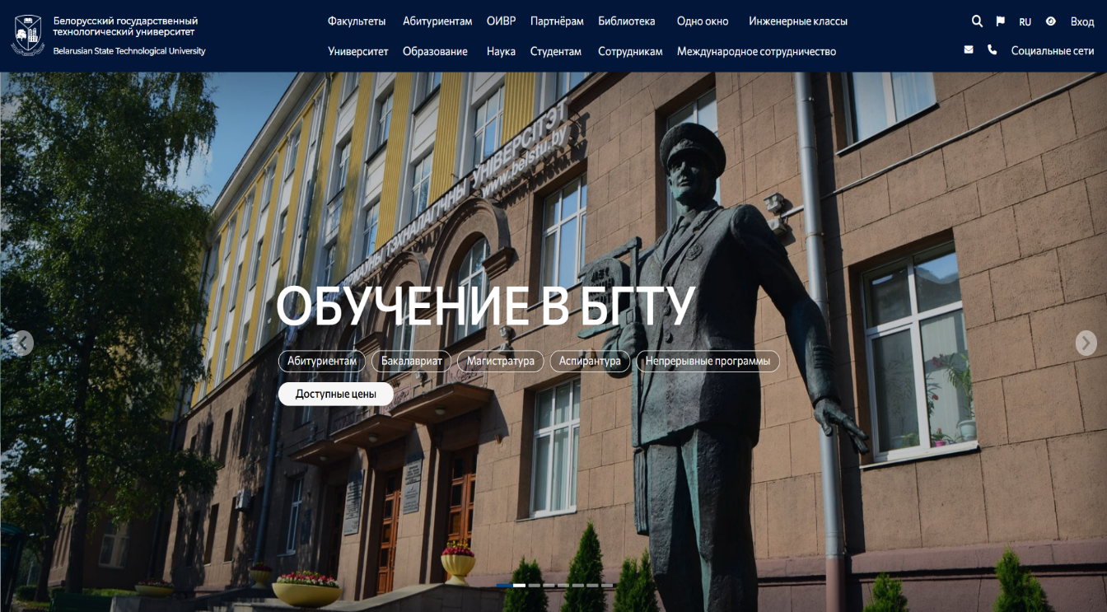

Рисунок 1.1 – Главная страница веб-сайта «БГТУ»

Когда открываешь сайт БГТУ, сразу видишь огромный баннер «Обучение в БГТУ» и кнопки для поступающих — всё о приёме под рукой. Наверху большое меню в несколько уровней: можно выбрать язык (RU, BY, EN, CN) и есть быстрые иконки. Разобраться легко, просто пунктов многовато. Сайт оформлен в фирменных тёмно-синих цветах, а большое фото корпуса с памятником добавляет серьёзности. В общем, всё выглядит хорошо, только верхнее меню чуть тяжеловато.
Фирменный тёмно-синий футер смотрится аккуратно и завершает страницу «корпоративным» акцентом. Чёткое деление на четыре блока — карта, контакты, полезные ссылки и соцсети — позволяет посетителю мгновенно найти почтовый адрес, телефоны, форму обратной связи и официальные каналы университета, не отвлекаясь от содержимого.

    - Аналог «БГУИР»
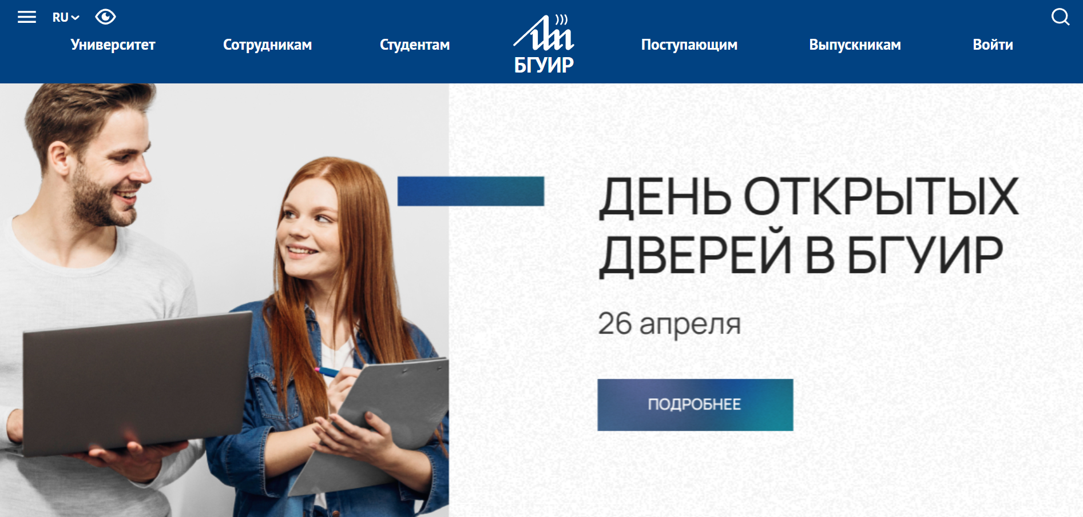

Рисунок 1.3 – Главная страница веб-сайта «БГУИР»

Заходишь на сайт БГУИР — и первым делом видишь сине-белую шапку: большой логотип, семь понятных пунктов меню, плюс значки выбора языка и поиска. Всё ясно с первых секунд, будь ты студент, абитуриент или выпускник.
Футер сайта БГУИР оформлен в фирменных синих цветах и содержит всё необходимое: в верхней части размещены иконки соцсетей и кнопка «Связаться с нами». Ниже удобно сгруппированы ссылки на полезные ресурсы, подразделения университета, тематические сайты и конференции. Внизу указаны адрес, копирайт и логотип университета, а также есть кнопка для быстрого возврата наверх страницы. Всё выглядит аккуратно, структурировано и удобно для пользователя.
  - Техническое задание

Курсовой проект представляет собой многостраничный веб-сайт «Университет» из 4 страниц, призванный познакомить посетителей с ключевой информацией о вузе и его сервисах:

На главной странице размещается hero-баннер с приветствием и слоганом (HTML5 + SCSS, Flexbox). Секция «Последние новости» содержит карточки новостей в сетке, кнопки «Все новости / Скрыть» (HTML5, SCSS, JS). В секции «Студенческая жизнь» представлены карточки событий с возможностью развернуть/свернуть (HTML5, SCSS, JS). Навигационное меню и логотип (HTML5, SCSS); на мобильных устройствах меню выстраивается в одну строку.

Раздел «Абитуриентам» включает список образовательных программ (карточки специальностей) без динамической фильтрации, таблицу предметов ЦТ/ЦЭ и минимальных баллов (HTML-таблица), FAQ по поступлению — аккордеон на чистом JS, а также форму «Остались вопросы?» для сбора имени, e-mail и текста вопроса (HTML5 <form>, JS fetch — лог на консоль). В разделе «Факультеты» представлены карточки всех факультетов с кратким описанием и списком кафедр (HTML5 + CSS Grid/Flexbox). В разделе «Контакты» указаны контактные данные (адрес, телефон, e-mail) и иконки соцсетей во всех футерах. Кнопка «Вход» со всплывающим выбором «Кабинет студента / сотрудника» реализована с использованием HTML5, SCSS и JS.
Навигация включает верхнее меню с пунктами «Главная», «Абитуриентам», «Факультеты», «Контакты»; переключатель языка RU / EN (пока меняет только метку, без подмены контента); а также адаптивное горизонтальное меню для мобильных устройств. Интерактивные элементы представлены блоком «Последние новости» / «Студенческая жизнь» с кнопкой «Все → / Скрыть» (плавное раскрытие карточек на JS); FAQ-аккордеоном в разделе «Абитуриентам» (чистый JS + CSS3-анимация); выпадающим меню входа (dropdown «Кабинет студента / сотрудника»). Адаптивность сайта обеспечивается корректным отображением при ширине экрана менее 768 рх (телефон), от 768 до 1023 рх (планшет) и более 1024 рх (десктоп). Кроссбраузерность реализована через поддержку последних версий Google Chrome, Mozilla Firefox, Microsoft Edge и Safari. Предоставить единое централизованное хранилище актуальной информации об университете. Облегчить абитуриентам поиск программ и приёмной информации. Позволить студентам и сотрудникам быстро находить контакты факультетов и служб. Увеличить вовлеченность через динамические элементы (слайдеры, карты, формы). Создать современный, адаптивный и доступный интерфейс, укрепляющий имидж вуза.

1.3 Выбор средств реализации программного продукта
При создании веб-сайта университета макеты основных страниц разрабатывались в Figma, что обеспечило быстрый и наглядный процесс прототипирования адаптивного дизайна. Разметка выполнена на HTML5 с использованием семантических тегов; стили написаны на SCSS и скомпилированы в CSS (Dart Sass). Для адаптивности применены Flexbox, CSS Grid и медиазапросы, что обеспечивает корректное отображение на мобильных устройствах, планшетах и десктопах. Графические элементы — логотип и иконки — оформлены в формате SVG; фотографии и иллюстрации сохранены в формате JPEG/PNG. Динамическая логика (раскрытие карточек новостей и событий, FAQ-аккордеон, выпадающее меню входа, плавный скролл по якорям, переключатель языка) реализована на Vanilla JavaScript (ES6) через DOM-API без сторонних библиотек. Для демонстрационной выгрузки данных (форма входа) генерируется локальный XML-файл через Blob-API. Серверная часть отсутствует: сайт предназначен для статического хостинга. Разработка велась в Visual Studio Code с использованием системы контроля версий Git; репозиторий размещён на GitHub. Проверку валидности разметки выполняли средствами W3C Markup Validator, а SCSS-кода — линтером Stylelint (конфигурация standard-scss). Использованные инструменты и технологии позволили создать современный, адаптивный и кросс-браузерный сайт университета.

1.4 Вывод
В результате была сформирована среда разработки, позволяющая создавать гибкий, кроссбраузерный и доступный веб-сайт с адаптивным дизайном. Выбранные технологии (HTML5, SCSS/CSS3, JavaScript, XML) обеспечивают семантическую, стилизованную и динамическую реализацию ключевых функций: навигации, отображения новостей, интерактивных карт и форм обратной связи. Прототипирование в Figma и контроль версий через GitHub гарантируют управляемый процесс разработки и единое понимание структуры будущего сайта.

2 Проектирование страниц веб-сайта

2.1 Выбор способа верстки
Требования проекта предусматривают адаптивность и кросс-браузерность, поэтому в качестве основных подходов выбраны CSS Flexbox и CSS Grid.
CSS Grid используется для построения главных областей макета (карточки новостей, сетка факультетов, таблицы), где важно двумерное позиционирование. Grid даёт возможность — без «float» и сложных ха́ков — создавать равномерные колонки, автоматически подстраивающиеся под ширину экрана. Благодаря этому страницы одинаково корректно отображаются на десктопах, планшетах и смартфонах.
Flexbox применяется там, где нужна гибкая одномерная раскладка: горизонтальное навигационное меню, футерные блоки контактов, карточки «студенческой жизни». Flex-контейнеры позволяют быстро выравнивать элементы по оси, распределять свободное пространство и изменять порядок элементов без дополнительного кода. Технология поддерживается всеми современными браузерами, что обеспечивает кросс-браузерное поведение без полифилов.
Комбинация Grid + Flexbox обеспечивает лаконичную разметку, уменьшает количество вспомогательных классов и медиазапросов и делает дизайн отзывчивым при любых размерах экрана.

2.2 Выбор стилевого оформления
Для сайта БГУП требовалась цветовая схема, которая одновременно подчёркивает IT-тематику и остаётся контрастной на любых устройствах. В итоге использована минималистичная композиция «тёмный фон + золотой акцент + светлые нейтральные поверхности».
Базовый фон — насыщенный чёрный, #000000. Используется для шапки и футера. Основной бренд-фон — глубокий сине-стальной, #003366. Применяется в крупных фоновых блоках и баннерах. Акцентный цвет — яркий золотой, #FFD700. Выделяет логотип, активные ссылки, подчёркивания и кнопки. Текстовый цвет — тёмно-серый, #333333. Применяется для основного текста на светлом фоне. Фон карточек и светлых секций — белый, #FFFFFF. Создаёт контраст с тёмными зонами. Вторичный светлый фон — мягкий светло-серый, #F5F5F5. Используется для чередующихся секций, чтобы визуально разграничивать контент.
Контрастность. Чёрный и тёмно-синий создают «экранный» эффект, а золотой акцент заметен на любом фоне, что улучшает доступность (WCAG AA). Идентичность. Золотой оттенок перекликается со стилизованным «цифровым» узором в логотипе университета и ассоциируется с ценностью знаний. Удобство чтения. Для основного текста выбран тёмно-серый (#333), а не чисто чёрный, чтобы уменьшить визуальный стресс на светлом фоне. Нейтральные поверхности. Белый и светло-серый помогают отделять карточки новостей, факультетов и FAQ-блоки от тёмных секций, сохраняя лёгкость макета.

2.3 Выбор шрифтового оформления
Для оформления сайта использован стек system-ui / Arial / Roboto / sans-serif, присутствующий на всех современных платформах и обеспечивающий хорошую читаемость. Шрифтовая иерархия задаётся относительными единицами — основой служит 1 rem (обычно 16 px), а ключевые заголовки оформлены через функцию clamp(), поэтому главный баннерный заголовок автоматически плавно меняется от 2.2 rem на телефонах до 3 rem на крупных экранах; подзаголовки разделов держатся около 2 rem, пункты навигационного меню — примерно 1 rem (на узких экранах уменьшаются до 0.9 rem), а основной текст оставлен на уровне 1 rem, чтобы сохранить комфортную длину строки; подписи и вспомогательные подсказки заданы величиной около 0.75 rem. Цветовая связка поддерживает типографику: основной текст выводится тёплым тёмно-серым #333333, который менее контрастен, чем чистый чёрный, а все акценты — подчёркивания, активные ссылки и кнопки — выделяются фирменным золотым оттенком #FFD700, что подчёркивает корпоративную айдентику БГУП и остаётся различимым на любом фоне. Использование относительных единиц вместо фиксированных пикселей делает надписи гибкими: типографика без дополнительных медиа запросов адаптируется под любые размеры экрана и масштабирование в браузере.

2.4 Разработка логотипа
Логотип — ключевой элемент фирменного стиля, по которому посетители мгновенно узнают ресурс. Знак должен оставаться разборчивым в любых размерах, быть лаконичным и отражать тематику проекта. Для сайта БГУП выбран минималистичный символ открытой книги, в правую страницу которой интегрирована схема печатной платы. Книга подчёркивает образовательную направленность университета, а «цифровые дорожки» символизируют программирование и современные технологии. Цветовое решение строится на фирменном акценте сайта — ярком золотом #FFD700 на контрастном тёмном фоне; такой приём сохраняет читаемость знака как на светлых, так и на тёмных поверхностях интерфейса. Знак разработан в векторном формате (SVG) в Adobe Illustrator.



Рисунок 2.1 – Логотип веб-сайта «БГУП»

Логотип формирует визуальную идентичность проекта, объединяя образовательную составляющую и IT-тематику университета, а также обеспечивает целостность стиля на всех страницах сайта.

2.5 Разработка пользовательских элементов
Главное адаптивное меню. Навигационный список из ссылок «Главная / Абитуриентам / Факультеты / Контакты». Активный пункт подчёркивается золотой линией.

Рисунок 2.2 – Навигационное меню.

Выпадающее меню входа. Кнопка «Вход» открывает компактный dropdown с двумя ссылками: «Кабинет студента» и «Кабинет сотрудника».

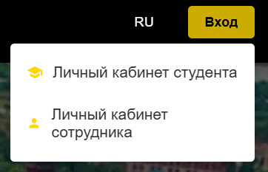

Рисунок 2.3 – Выпадающее меню входа.

Карточки новостей и студенческой жизни. Каждая секция выводит первые три карточки; по нажатию «Все новости» или «Все события» скрытые элементы плавно раскрываются. Повторное нажатие кнопки сворачивает блок и возвращает пользователя к началу секции.
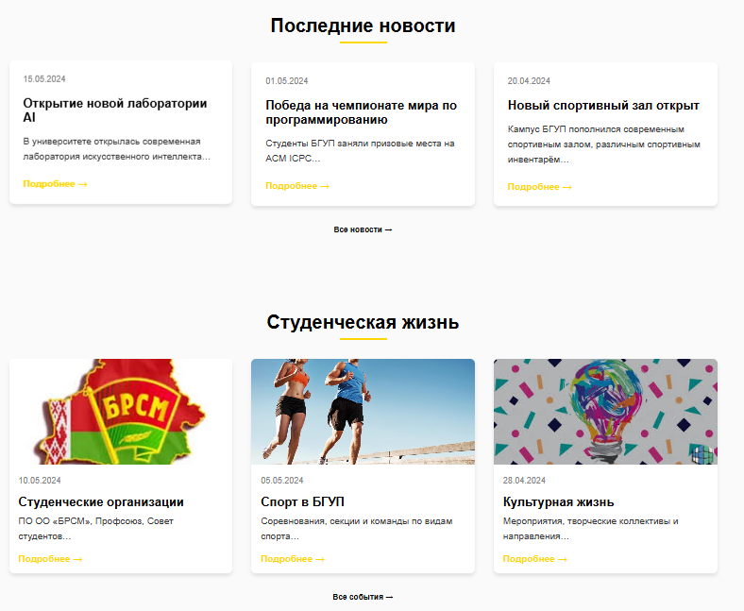
Рисунок 2.4 – Карточки новостей и студенческой жизни

FAQ-аккордеон в разделе «Абитуриентам». Список вопросов оформлен кнопками; при раскрытии одна карта раздвигается, остальные сворачиваются.

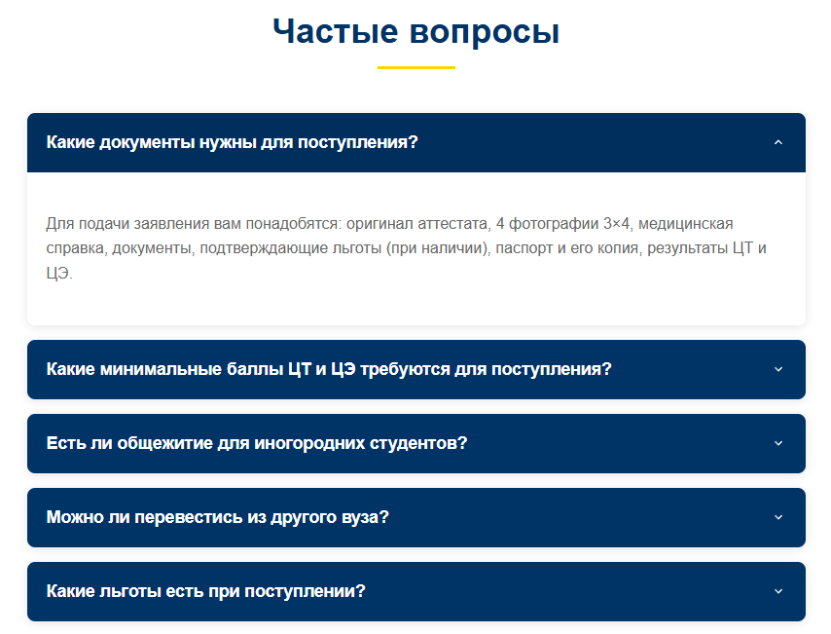
Рисунок 2.5 – FAQ-аккордеон в разделе «Абитуриентам»
Форма обратной связи. Блок «Остались вопросы?» собирает имя, e-mail и текст.

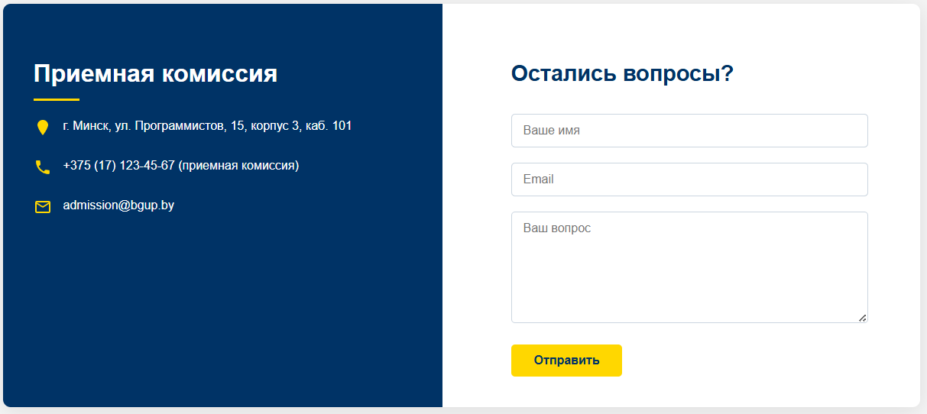

Рисунок 2.6 – Форма обратной связи

2.6 Разработка спецэффектов
Первыми на странице начинают анимироваться секции «Новости» и «Студенческая жизнь»: при прокрутке они плавно поднимаются вверх и одновременно переходят от прозрачности к полной видимости. Эффект запускается, когда блок достигает примерно 20 % высоты окна. При нажатии на кнопку «Все новости →» скрытые ранее карточки появляются плавно, одна за другой опускаясь сверху вниз и постепенно становясь непрозрачными — благодаря этому визуально блок органично сливается с остальной сеткой новостей без резких рывков. Повторное нажатие сворачивает карточки, и страница аккуратно возвращается к началу секции. При наведении курсора каждая карточка новостей и студенческой жизни слегка приподнимается и получает более заметную тень, подчёркивая её интерактивность. При клике на кнопку «Вход» появляется выпадающее меню авторизации с выбором между «Личным кабинетом студента» и «Личным кабинетом сотрудника». Все якорные ссылки (например, пункт «Контакты» в меню) задействуют плавную прокрутку.

2.7 Выводы
В ходе главы была уточнена структура будущего сайта и создан интерактивный прототип в Figma, где сразу проработаны переходы между страницами. Определена единая цветовая палитра и типографика, обеспечивающие комфортное восприятие информации. Для реализации адаптивной вёрстки выбран комплекс Flexbox и CSS Grid, а фирменный стиль дополнен лаконичным логотипом. Наконец, заданы анимации и спецэффекты, повышающие удобство и визуальную привлекательность ресурса.

3 Реализация структуры веб-сайта

3.1 Структура HTML-документа
Структура веб-сайта – это связь документов, принадлежащих ему, между собой. Правильная структура позволит посетителям легко перемещаться между его страницами. Формируя структуру стоит разобраться в желаниях потенциальных посетителей и какая информация их интересует.
В начале документа находится тег <head></head>, который содержит служебную информацию, включая название веб-сайта, а также другие элементы, которые помогают браузеру обрабатывать данные. В теге <head> также располагаются метатеги, которые хранят информацию для браузеров и поисковых систем, такую как описание веб-сайта, ключевые слова и другие данные.
Содержимое тега <head> не отображается напрямую на веб-странице, за исключением тега <title> устанавливающего заголовок окна веб-страницы.
Далее расположен тег <body></body>, внутри которого размещаются все теги, в которых расположен веб-сайт.
Структура тела документа состоит из семантических тегов header, nav, main, section и footer.

< ! DOCTYPE html>
<html>
<head>…</head>
<body>
<header>
<nav class="header-nav">…</nav>
</header>
<main>
<section class="hero" id="hero">…</section>
<section class="news-section" id="news">…</section>
<section class="student-life" id="student life">…</section>
</main>
<footer>…</footer>
<script src="js/main.js"></script>
</body>
</html>

Листинг 3.1 – Структура главной страницы.

Тег <header> формирует единую шапку всех страниц: здесь размещён логотип университета, кнопка переключения языка и тег <nav> с основным навигационным меню. «Подвал» сайта, одинаковый на каждой странице и содержащий контакты и ссылки на соцсети, реализован с помощью тега <footer>. Для вывода основного контента используется тег <main>, внутри которого расположены тематические секции hero, news-section, student-life и другие блоки. Такая разметка упорядочивает информацию и обеспечивает единообразное восприятие сайта на всех устройствах.

3.2 Добавление таблиц стилей SCSS и CSS
Для оформления интерфейса сайт использует препроцессор SCSS. Исходные файлы лежат в каталоге /scss. После компиляции каждый .scss файл превращается в одноимённый .css и попадает в папку /css; итоговая разметка подхватывает готовые таблицы через обычный <link> в секции <head>. Такой подход позволяет elj,yj хранить исходники, а браузер получает уже «чистый» CSS.

section {
opacity: 0;
transform: translateY(20px);
transition: opacity .6s ease-out, transform .6s ease-out;
&.is-visible {
opacity: 1;
transform: translateY(0);
}
}

Листинг 3.2 – Анимации появления секций при скролле.

.login-dropdown {
transition: all .3s;
transform: translateY(10px);
opacity: 0;
visibility: hidden;
.header__login-container:hover &,
.header__login-container:focus-within & {
transform: translateY(0);
opacity: 1;
visibility: visible;
}
}

Листинг 3.3 – Анимация выпадающего меню входа.

.footer_socials a {
transition: all .3s;
&:hover {
transform: translateY(-3px);
}
svg {
transition: fill .3s;
}
}

Листинг 3.4 – Анимация иконок соцсетей в футере.
В данной структуре для определения стилей веб-сайта используется внешнее подключение таблиц стилей через тег link, что является удобным способом. Стили хранятся в отдельном файле, который может быть использован на любой веб-странице.

@mixin flex-center {
display: flex;
align-items: center;
justify-content: center;
}

Листинг 3.5 – Миксины

$primary-color: #000;
$secondary-color: #FFD700;
$text-color: #333;
$white: #fff;
$black: #000;

Листинг 3.6 – Переменные

.header {
background: $primary-color;

&__logo {
a {
@include flex-center;
gap: .75rem;
text-decoration: none;
}
}
}

Листинг 3.7 – Вложенность header

3.3 Использование стандартов XML (SVG)
Для хранения и структурирования данных был выбран формат XML. Его основными преимуществами являются расширяемость, гибкость и возможность создавать собственные теги и атрибуты для описания информации. Это делает XML удобным инструментом для адаптации структуры данных под конкретные задачи. Кроме того, формат обеспечивает высокую надёжность и безопасность передачи данных, так как может быть защищён с помощью технологий шифрования и цифровой подписи.
В файле login.js XML используется для генерации и выгрузки файла с введёнными пользователем данными при авторизации. После заполнения формы (логин и пароль), информация преобразуется в XML-документ и предлагается для скачивания.

function downloadXML(data) {
// Экранируем спец-символы для XML
const escapeXML = (str) => str
.replace(/&/g, '&amp;')
.replace(/</g, '&lt;')
.replace(/>/g, '&gt;')
.replace(/"/g, '&quot;')
.replace(/'/g, '&apos;');

// Шаблон XML
const xmlString = `<?xml version="1.0" encoding="UTF-8"?>
<loginData>
<login>${escapeXML(data.login)}</login>
<password>${escapeXML(data.password)}</password>
<timestamp>${escapeXML(data.timestamp)}</timestamp>
</loginData>`;

const blob = new Blob([xmlString], { type: 'application/xml' });
const url = URL.createObjectURL(blob);
const a = document.createElement('a');

a.href = url;
a.download = `login_data_${Date.now()}.xml`;
document.body.appendChild(a);
a.click();

document.body.removeChild(a);
URL.revokeObjectURL(url);
}
});

Листинг 3.6 – Использования XML в login.js.

Для отображения графических элементов на сайте, включая логотип и иконки, использован формат SVG. Его основное достоинство — масштабируемость: такие изображения не теряют чёткости и качества при изменении размера. Это позволяет одинаково хорошо отображать SVG-графику как на мобильных устройствах, так и на экранах с высоким разрешением. Благодаря этому SVG идеально подходит для использования в адаптивном веб-дизайне.
<svg viewBox="0 0 24 24">
<path d="M22 12c0-5.523-4.477-10-10-10S2 6.477 2 12c0 4.991 3.657 9.128 8.438 9.878v-6.987h-2.54V12h2.54V9.797c0-2.506 1.492-3.89 3.777-3.89 1.094 0 2.238.195 2.238.195v2.46h-1.26c-1.243 0-1.63.771-1.63 1.562V12h2.773l-.443 2.89h-2.33v6.988C18.343 21.128 22 16.991 22 12z"/>
</svg>

Листинг 3.5 – Пример использования SVG для создания иконки социальной сети.

3.4 Управление элементами DOM
JavaScript предоставляет удобные и гибкие средства для управления элементами DOM на веб-странице. Это позволяет без перезагрузки динамически изменять структуру и внешний вид содержимого. JS активно применяется для создания интерактивных элементов, таких как модальные окна, формы обратной связи, слайдеры, выпадающие меню, а также для обработки пользовательских действий — кликов, ввода текста и т.д.

const loginForm = document.getElementById('loginForm');

loginForm.addEventListener('submit', (e) => {
e.preventDefault();

const login = document.getElementById('login').value;
const password = document.getElementById('password').value;

const xml = `
<loginData>
<login>${login}</login>
<password>${password}</password>
<timestamp>${new Date().toISOString()}</timestamp>
</loginData>`;

const blob = new Blob([xml], { type: 'application/xml' });
const link = document.createElement('a');
link.href = URL.createObjectURL(blob);
link.download = 'login_data.xml';
link.click();
});

Листинг 3.7 Обработка формы входа и генерация XML-файла в login.js.

Этот код перехватывает стандартную отправку формы, извлекает значения полей логина и пароля, создаёт XML-документ и автоматически предлагает пользователю его скачать. Это демонстрирует работу с DOM: извлечение значений, создание элементов и управление событиями.

3.5 Выводы
На данном этапе проекта была выполнена разработка структуры HTML-документов и визуального оформления с применением таблиц стилей SCSS и CSS. В процессе реализации использовались форматы XML и SVG для представления данных и графики, а также язык JavaScript, который обеспечил интерактивность веб-страниц и позволил динамически изменять их содержимое без перезагрузки. Всё это значительно повысило удобство и современность интерфейса.

4 Тестирование веб-сайта

4.1 Адаптивный дизайн веб-сайта
Для реализации адаптивного дизайна сайта использовались современные технологии CSS: flex-верстка, grid-сетка и медиазапросы. Это позволило обеспечить корректное отображение контента на устройствах с различными размерами экранов — от смартфонов до настольных компьютеров.
Главное меню, карточки новостей, факультетов и секции с формами были выстроены с помощью CSS Grid и Flexbox. Grid использовался для создания сеток карточек, которые автоматически перестраиваются при изменении ширины экрана, а Flex — для выравнивания и распределения элементов внутри блоков.
Для адаптации интерфейса под мобильные устройства применялись медиазапросы, которые изменяют компоновку элементов и размер шрифтов при переходе на разрешения ниже 768px. Например, навигационное меню превращается в бургер-меню, а сетка новостей отображается по одной карточке в ряд.
Также для повышения визуальной чёткости на любых экранах (включая Retina) использовались SVG-графика и иконки, которые масштабируются без потери качества.
Для дополнительного повышения удобства восприятия интерфейса были добавлены эффекты при наведении (hover) и анимации при прокрутке — например, секции плавно появляются при попадании в видимую область. Это делает взаимодействие с сайтом более современным и интуитивно понятным.

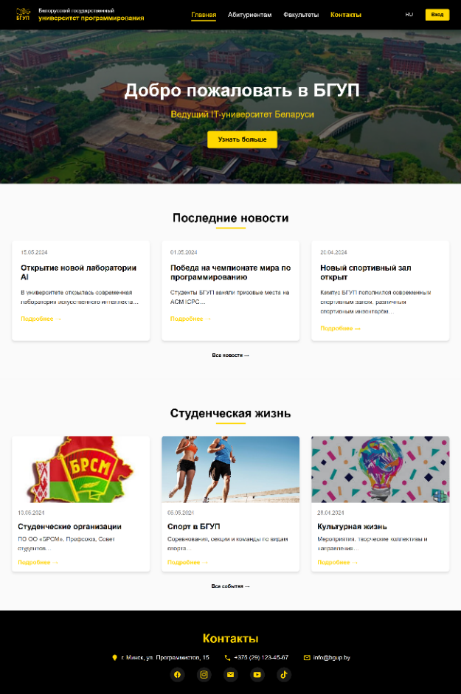

Рисунок 4.1 – Вид страницы для компьютера.

Веб-страницы на компьютерах, как правило, отображаются на более широких экранах, что позволяет размещать больше информации без прокрутки. Однако из-за разнообразия устройств и отличий в разрешениях экранов и настройках браузеров необходимо обеспечить адаптивность сайта — чтобы его содержимое корректно отображалось и на больших мониторах, и на мобильных устройствах.
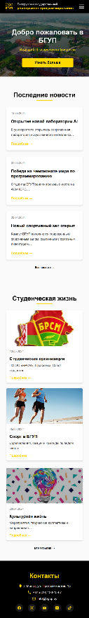
Рисунок 4.2 – Вид страницы для мобильных устройств.

В результате веб-сайт корректно отображается на всех популярных устройствах и в различных браузерах, что обеспечивает удобство использования для широкой аудитории.

4.2 Кроссбраузерность веб-сайта
Кроссбраузерность представляет собой важнейший параметр, обеспечивающий стабильную и корректную работу веб-сайта в различных браузерах. Это позволяет сохранить удобство использования ресурса для всех категорий пользователей, повысить конверсию и улучшить позиции в поисковой выдаче.
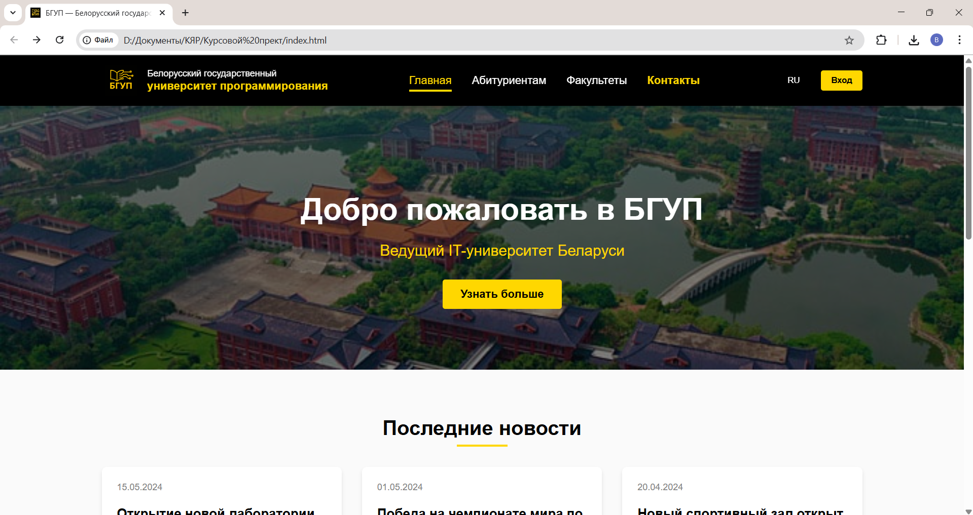
Рисунок 4.3 - Google Chrome.

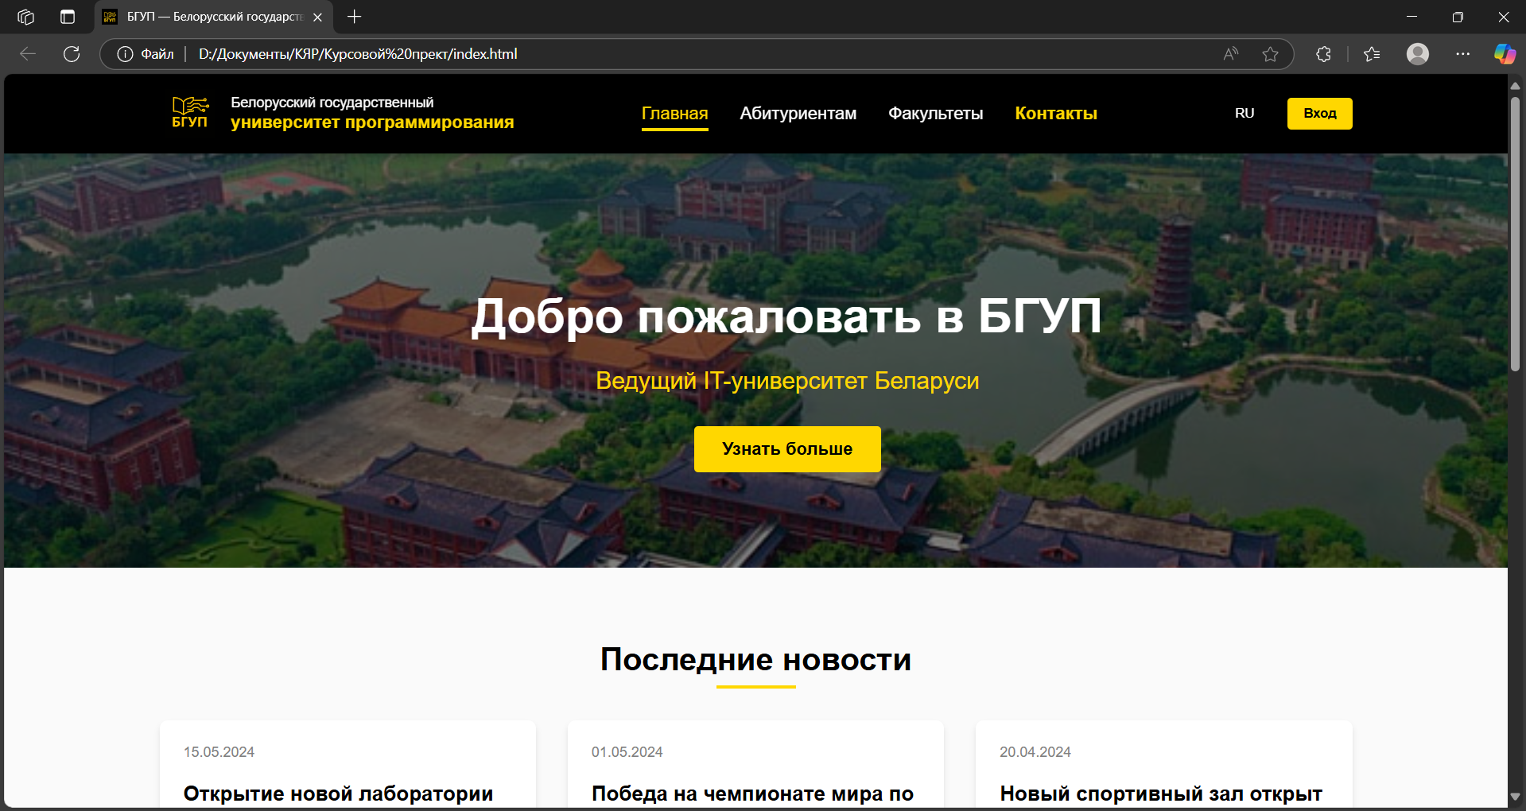

Рисунок 4.4 - Microsoft Edge.

Для проверки совместимости сайта была проведена его отладка и визуальное тестирование в актуальных версиях популярных браузеров, таких как Google Chrome и Microsoft Edge. Все элементы страницы, включая навигацию, интерактивные блоки и адаптивную вёрстку, корректно отображаются в каждом из них, что подтверждает надёжную кроссбраузерную реализацию.

4.3 Руководство пользователя
Разработанный веб-сайт предназначен для предоставления актуальной и структурированной информации о Белорусском государственном университете программирования. Сайт ориентирован на абитуриентов, студентов, преподавателей и партнёров.
Интерфейс сайта интуитивно понятен: в верхней части каждой страницы размещено навигационное меню, содержащее ссылки на основные разделы — «Главная», «Абитуриентам», «Факультеты», «Контакты». Меню адаптивно и на мобильных устройствах отображается в виде бургер-кнопки.
Рисунок 4.7 – Навигационное меню.

Главная страница содержит приветственный баннер, а также блоки с последними новостями и событиями студенческой жизни. Пользователь может развернуть скрытые карточки, чтобы просмотреть весь список материалов.
Раздел «Абитуриентам» предоставляет информацию о специальностях, необходимых предметах централизованного тестирования, минимальных проходных баллах, а также содержит FAQ-блок и форму обратной связи для уточнения интересующих вопросов.
На странице «Факультеты» представлен список всех факультетов университета с кратким описанием и перечнем специальностей, реализуемых на каждой кафедре. Это позволяет быстро ознакомиться с образовательной структурой вуза.
В нижней части каждой страницы размещена контактная информация: адрес университета, телефон, электронная почта, а также ссылки на официальные социальные сети. Это обеспечивает удобную навигацию и постоянный доступ к обратной связи.
Сайт адаптирован для работы на всех устройствах и протестирован в популярных браузерах, что делает его доступным для широкой аудитории.
Проверку на валидность страниц проводил на сайте https://validator.w3.org.

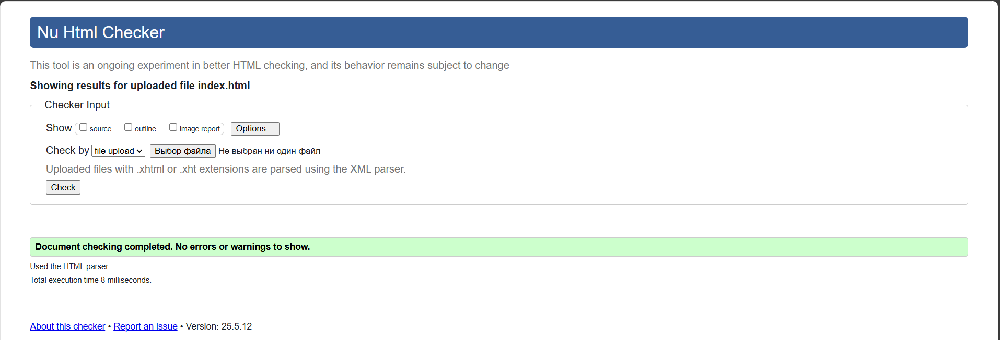

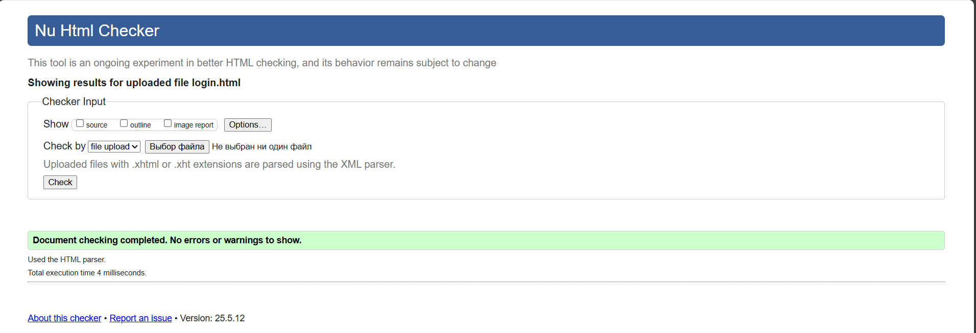

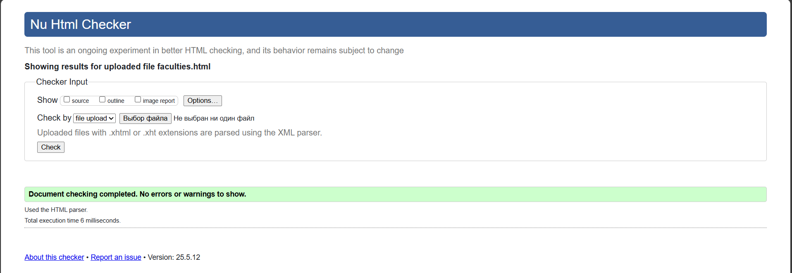

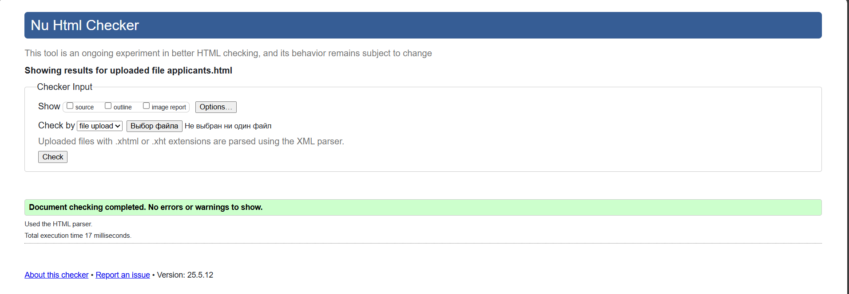

Рисунок 4.8 – Проверка на валидность всех страниц.

4.4 Выводы
В данном разделе было рассмотрено поведение веб-сайта на различных устройствах и в разных браузерах. Это позволило проверить корректность отображения веб-сайта на широком диапазоне платформ. Так же в разделе представлено руководство пользователя, где кратко указана информация о функциональности веб-сайта.

Заключение
В ходе выполнения курсового проекта был разработан современный и функциональный веб-сайт «Университет», предназначенный для информирования абитуриентов, студентов и других заинтересованных лиц о структуре, возможностях и жизни учебного заведения.
В процессе реализации были проанализированы аналогичные решения, определены актуальные тенденции в области веб-дизайна и разработано техническое задание с учётом потребностей целевой аудитории. Особое внимание уделялось адаптивности, доступности и простоте навигации по сайту.
Для разработки сайта применялись современные технологии: HTML5, SCSS, CSS Grid и Flexbox, SVG-графика, XML, а также JavaScript. Благодаря использованию медиазапросов, сайт корректно отображается как на десктопах, так и на мобильных устройствах. Все ключевые элементы интерфейса — навигационное меню, карточки новостей, FAQ-блок, формы обратной связи — разработаны с учётом принципов адаптивного дизайна и пользовательского удобства.
Созданный макет в Figma позволил наглядно спроектировать структуру сайта до этапа кодирования. Все элементы, включая логотип и фирменные цвета, поддерживают единый визуальный стиль и подчёркивают тематику проекта.
Сайт протестирован на предмет кроссбраузерности и валидности HTML-кода. Он корректно работает в популярных браузерах, таких как Google Chrome и Microsoft Edge, что подтверждает его надёжность и техническую состоятельность.
В рамках проекта были реализованы следующие задачи: анализ аналогичных решений; выбор инструментов и подхода к вёрстке; создание адаптивного и кроссбраузерного макета; разработка логотипа и пользовательских элементов; реализация спецэффектов и анимаций; внедрение форм и генерации XML-документов; создание краткого пользовательского руководства; публикация проекта на GitHub.
Таким образом, все цели и задачи, поставленные в рамках курсового проекта, были успешно выполнены. Итоговый веб-сайт соответствует современным требованиям по дизайну, функциональности и технической реализации. Проект продемонстрировал практическое применение полученных знаний и стал полноценным результатом индивидуальной разработки.

Список использованных источников
- Документация по HTML5 [Электронный ресурс]. — Режим доступа: https://developer.mozilla.org/ru/docs/Web/HTML – Дата доступа 20.04.2025
- Документация по CSS и Flexbox [Электронный ресурс]. — Режим доступа: https://developer.mozilla.org/ru/docs/Web/CSS/flex – Дата доступа 20.04.2025
- Документация по CSS Grid [Электронный ресурс]. — Режим доступа: https://cssgrid.io – Дата доступа 20.04.2025
- Документация по SCSS/Sass [Электронный ресурс]. – Режим доступа:
https://sass-lang.com/documentation – Дата доступа 20.04.2025
- Документация по SVG [Электронный ресурс]. — Режим доступа: https://developer.mozilla.org/ru/docs/Web/SVG – Дата доступа 20.04.2025
- Документация по JavaScript (DOM, события) [Электронный ресурс]. — Режим доступа: https://developer.mozilla.org/ru/docs/Web/API/Document_Object_Model – Дата доступа 20.04.2025
- Документация по Figma [Электронный ресурс]. — Режим доступа: https://help.figma.com – Дата доступа 20.04.2025
- Руководство по адаптивной вёрстке [Электронный ресурс]. – Режим доступа:
https://web.dev/responsive-web-design-basics – Дата доступа 20.04.2025
- Руководство по валидации HTML-кода [Электронный ресурс]. — Режим доступа: https://validator.w3.org – Дата доступа 20.04.2025
- Репозиторий проекта на GitHub [Электронный ресурс]. — Режим доступа: https://github.com/TaLiCmAn4IK/Course-project – Дата доступа 20.04.2025

Приложение А. Прототипы веб-страниц
Прототипы для компьютеров:

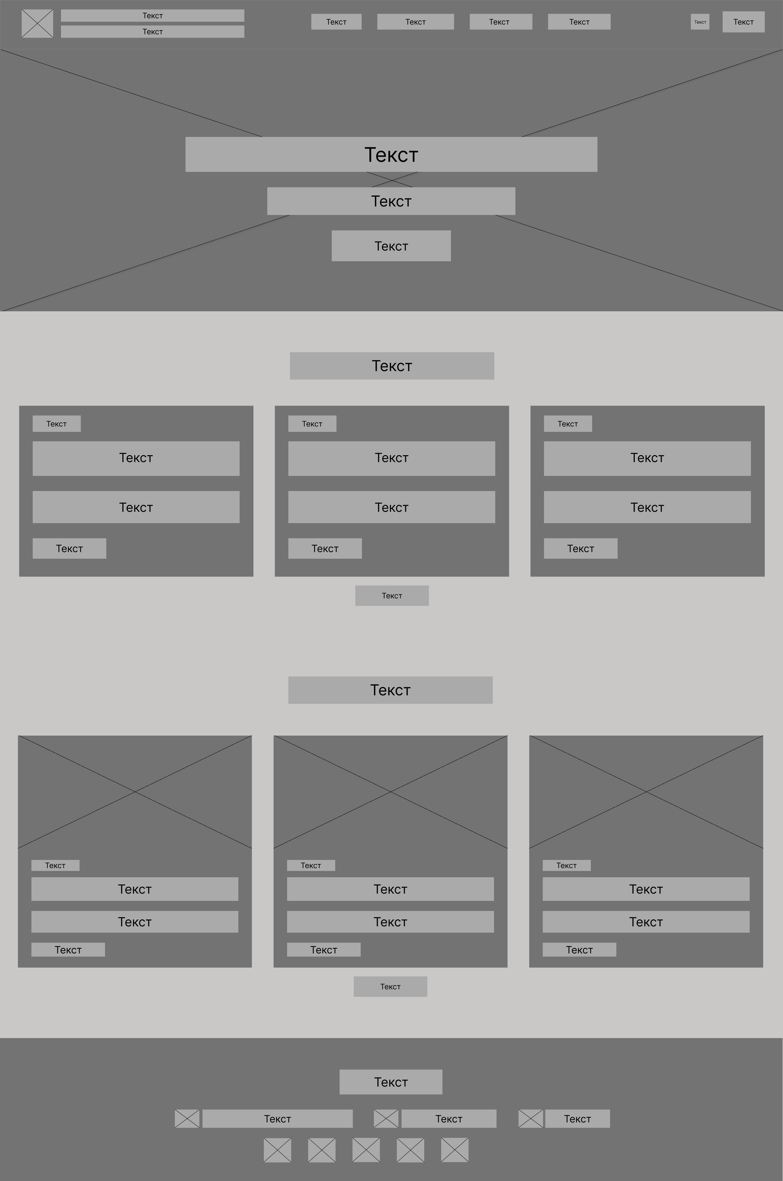
А.1 – Прототип главной страницы.
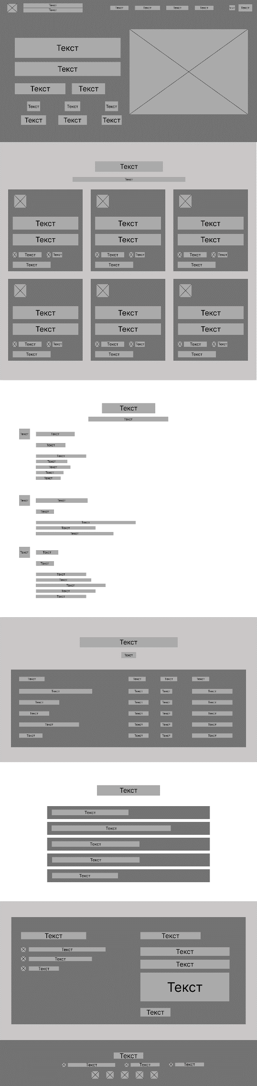
А.2 – Прототип страницы «Абитуриентам».
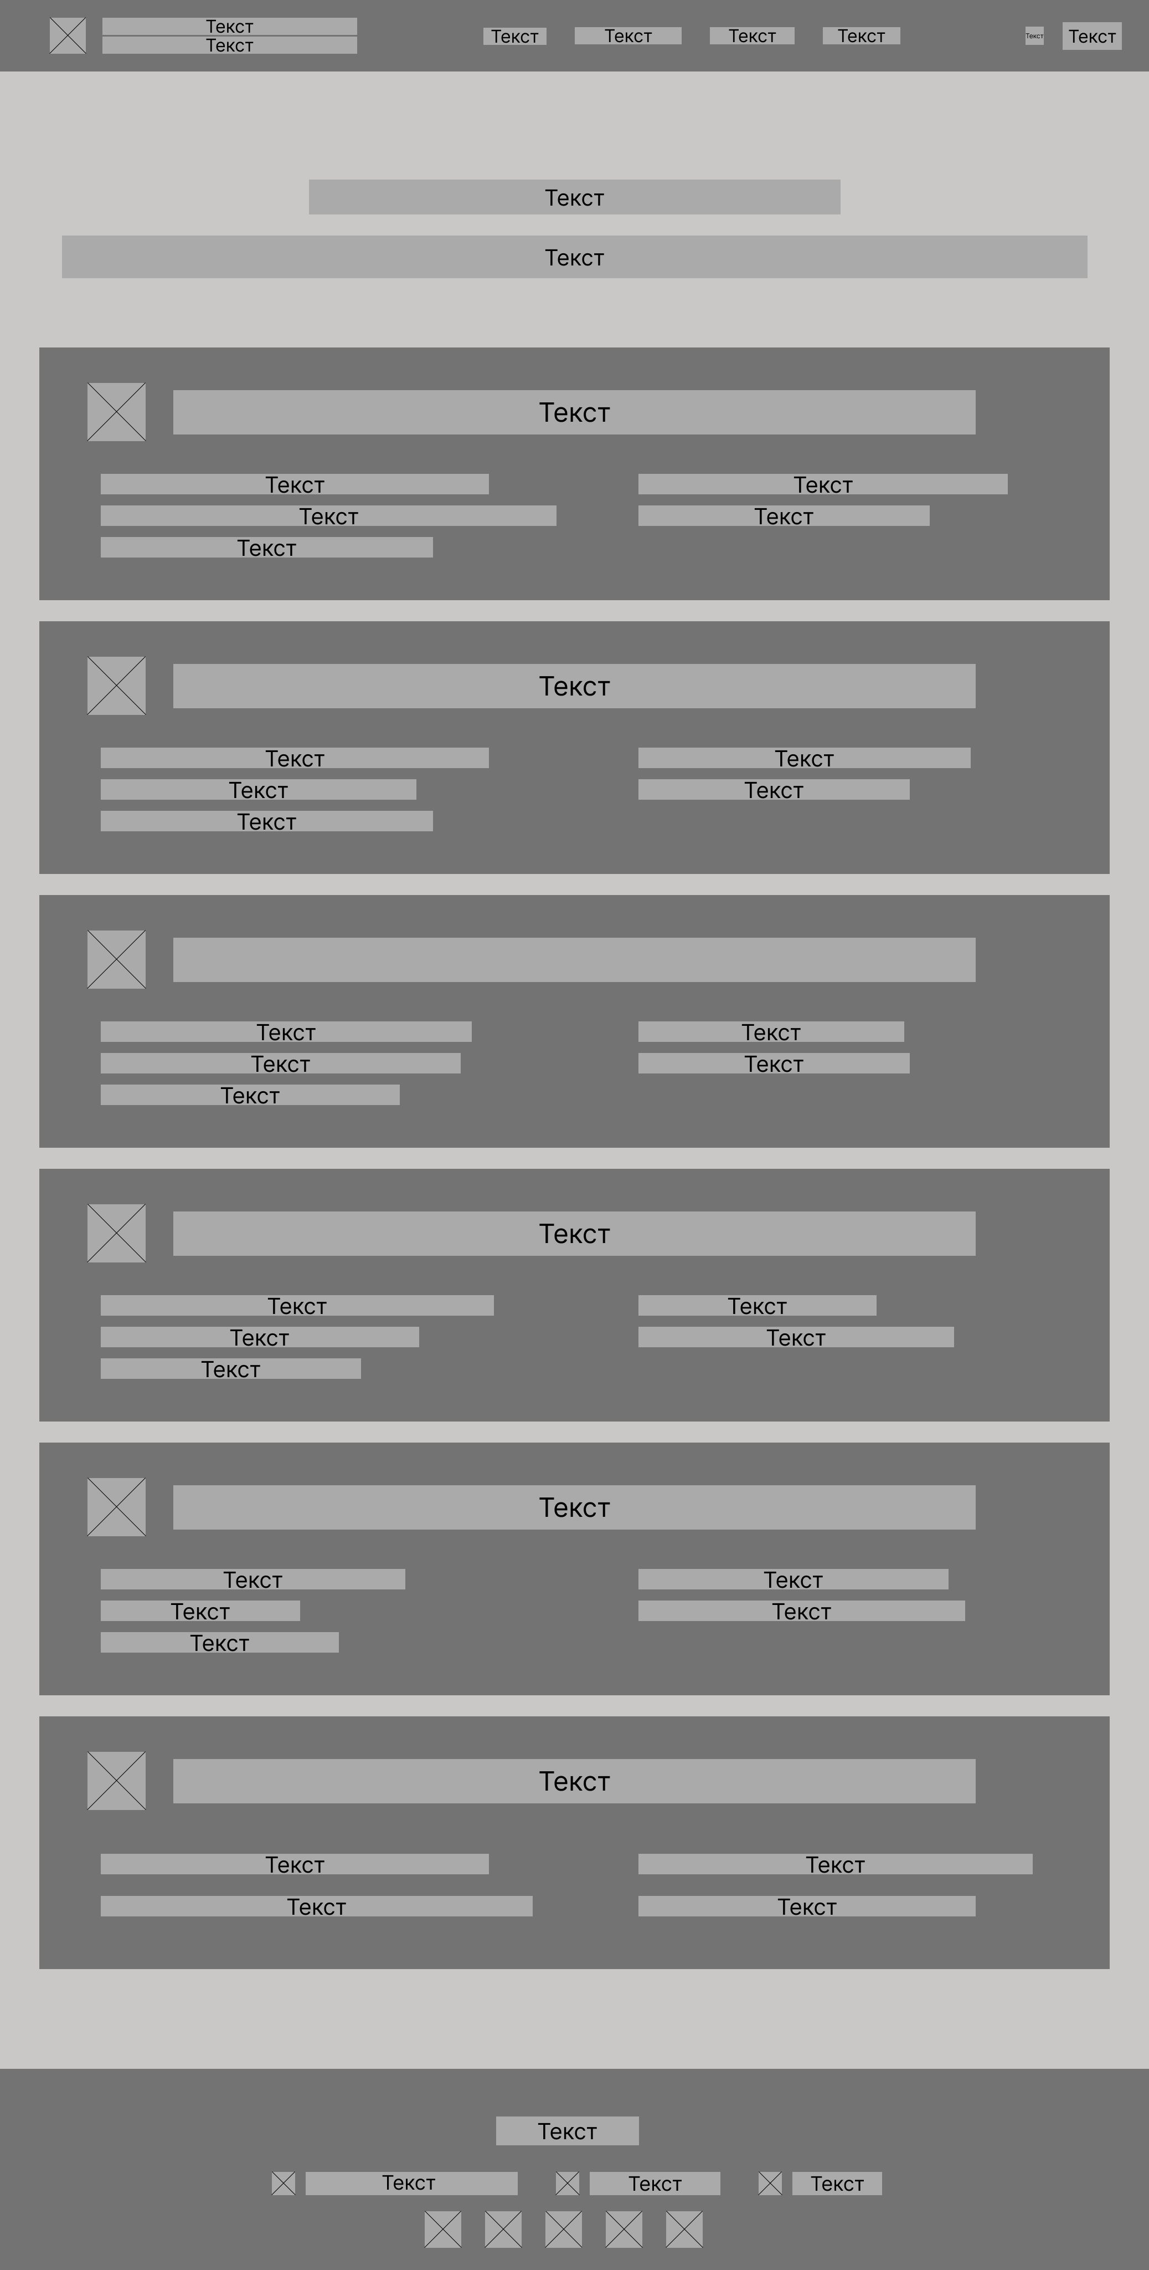

А.3 – Прототип страницы «Факультеты».
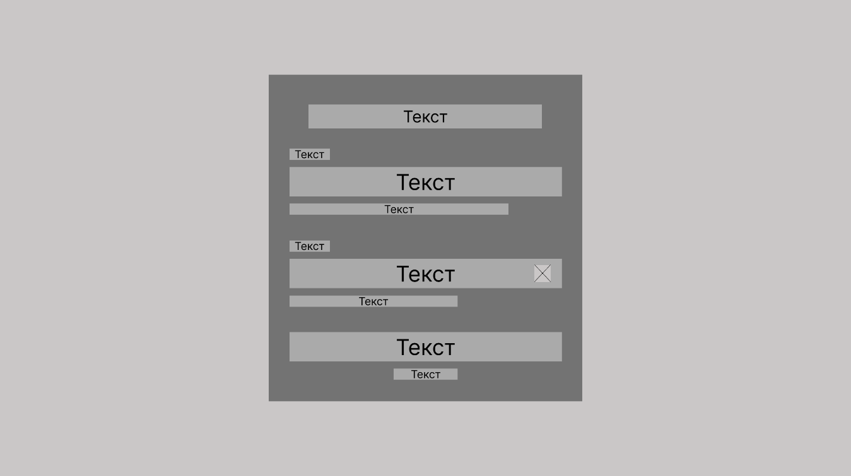

А.4 – Прототип страницы «Личный кабинет».

Прототипы для телефонов:
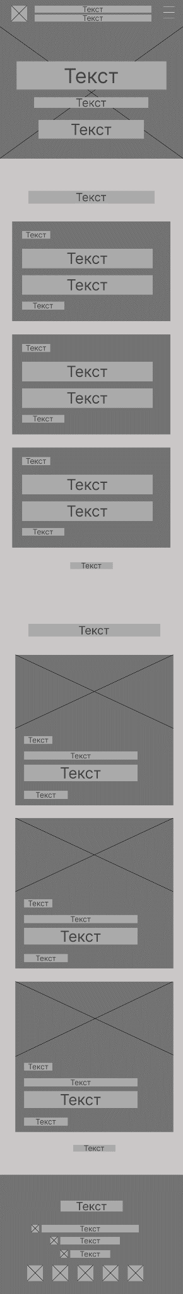 |  | 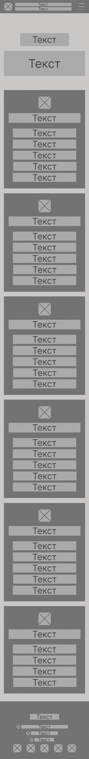 | 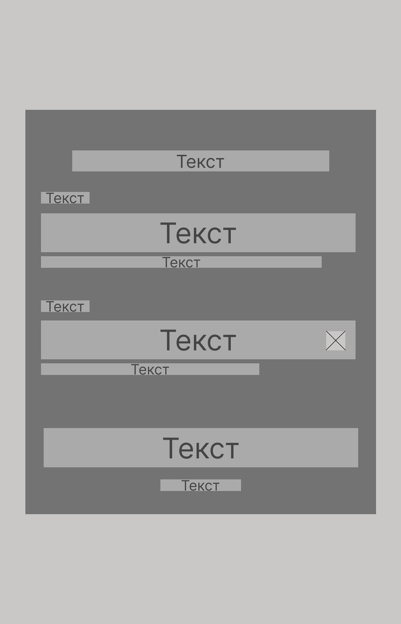
А.5 | А.6 | А.7 | А.8

А.5 – Главная страница, А.6 – страница «Абитуриентам» , А.7 – страница «Факультеты», А.8 – страница «Личный кабинет».

Приложение Б. Макет структуры веб-сайта
Макеты для компьютеров:

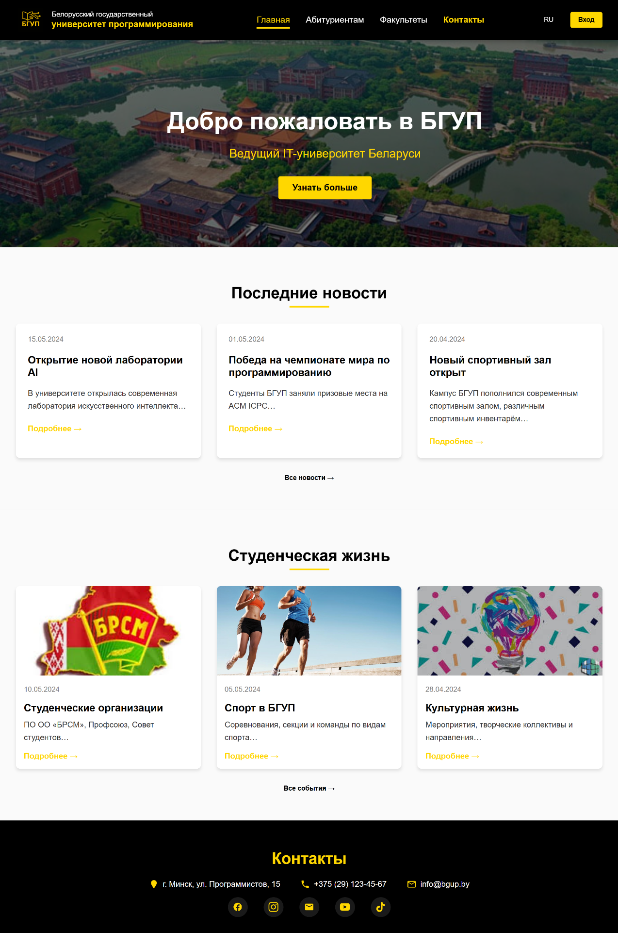
Б.1 – Макет главной страницы.
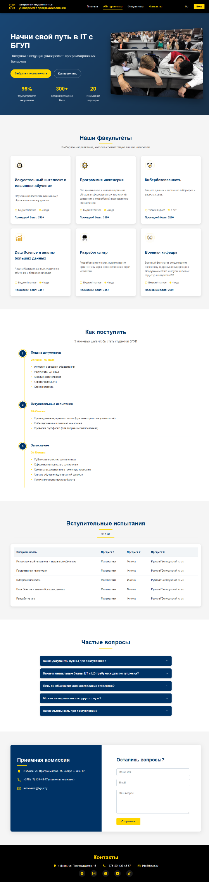
Б.2 – Макет страницы «Абитуриентам».
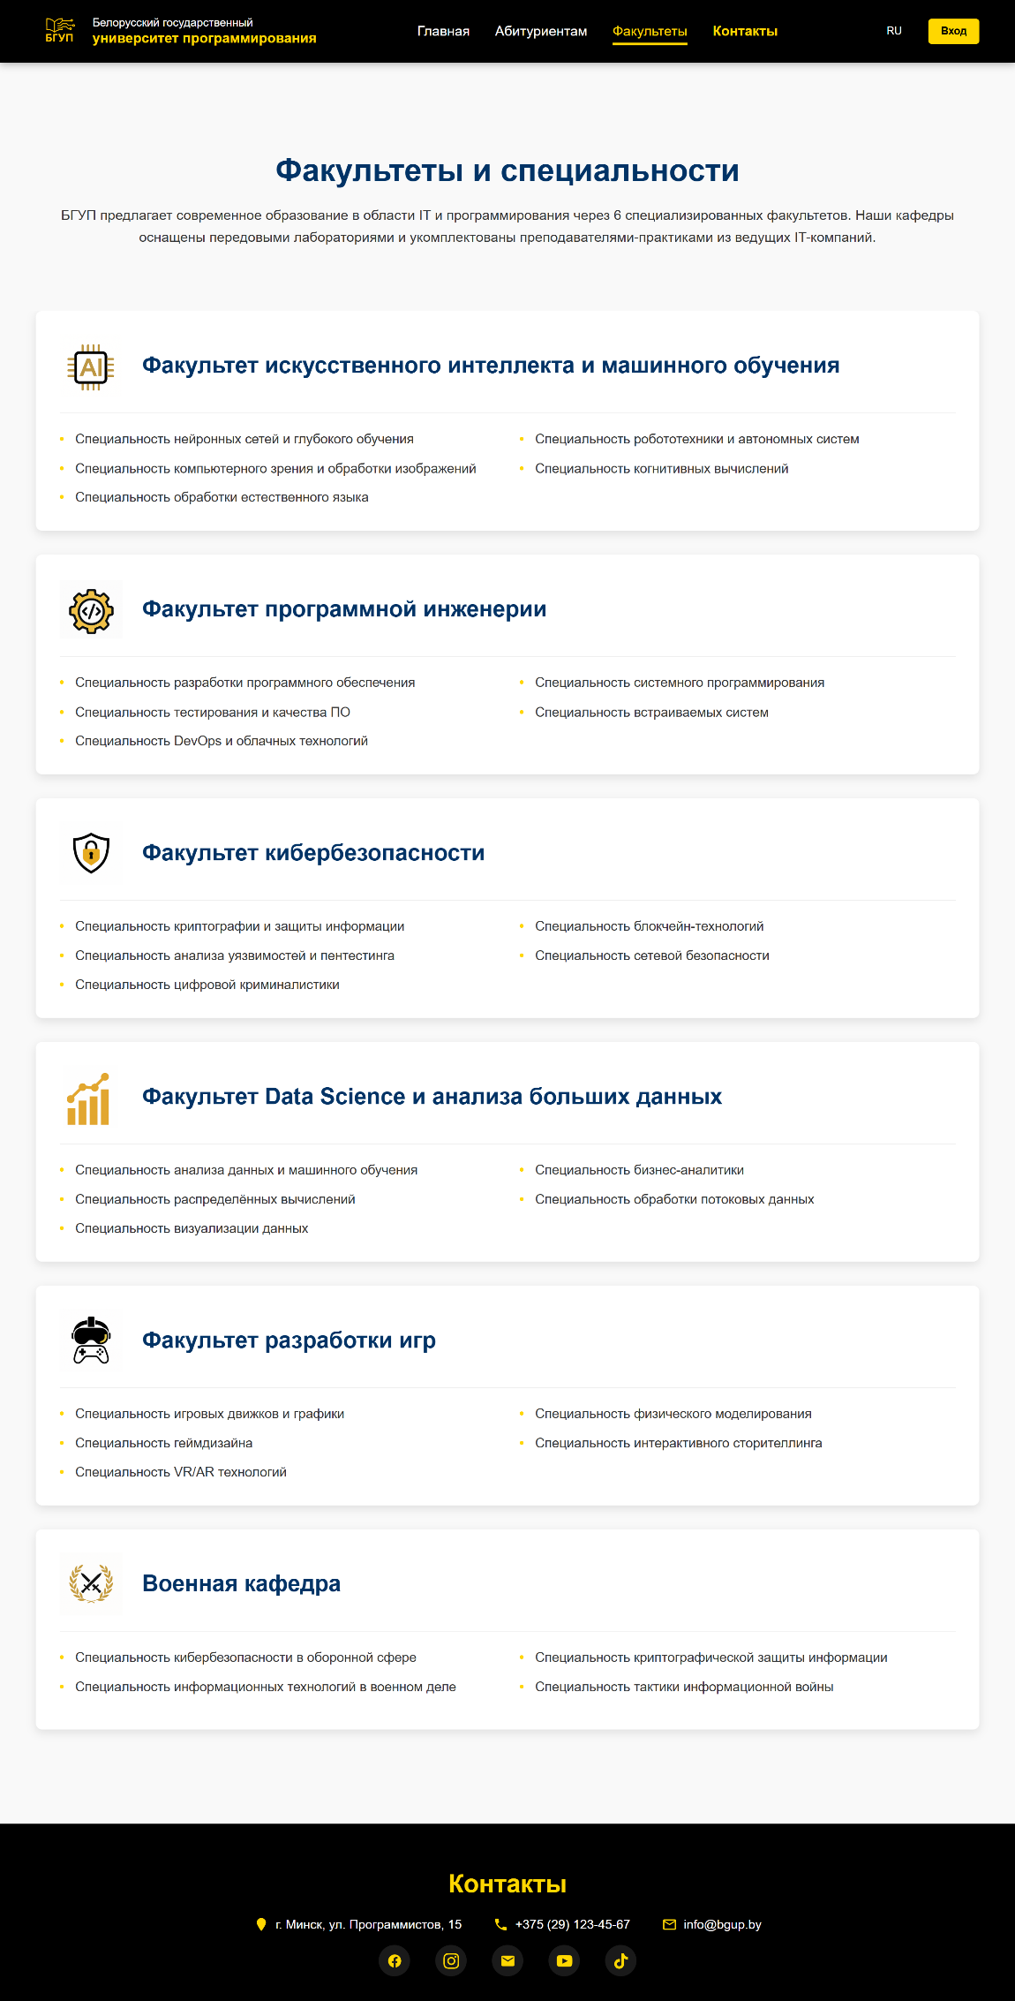

Б.3 – Макет страницы «Факультеты».
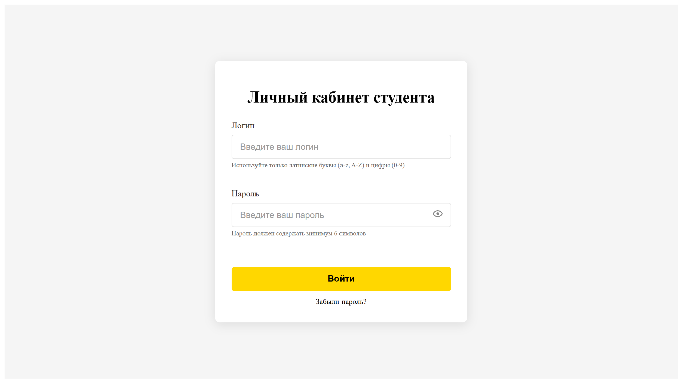

Б.4 – Макет страницы «Личный кабинет».

Макеты для телефонов:
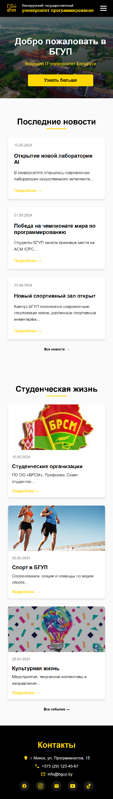 |  | 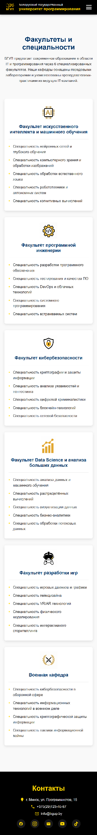 | 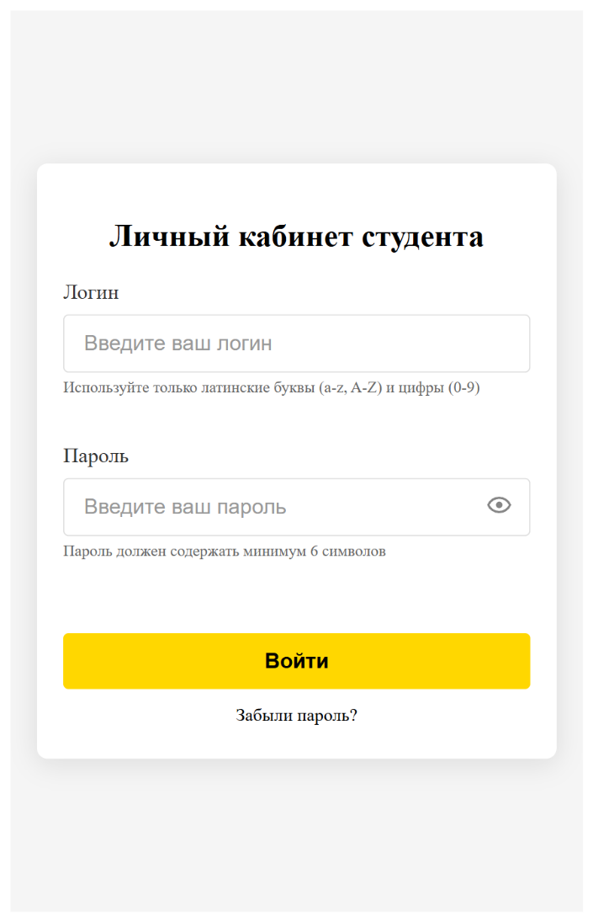
Б.5 | Б.6 | Б.7 | Б.8

Б.5 – Главная страница, Б.6 – страница «Абитуриентам» , Б.7 – страница «Факультеты», Б.8 – страница «Личный кабинет».

Приложение В Листинг HTML документа
<!-- HEADER -->
<header class="header">
<div class="header__container">
<!-- Логотип и название университета -->
<div class="header__logo">
<a href="index.html">
<img src="img/logo.svg" alt="БГУП" width="60" height="60">
<div class="university-name">
<span class="full-name">Белорусский государственный</span>
<span class="short-name">университет программирования</span>
</div>
</a>
</div>

<button class="burger-menu" aria-label="Меню" aria-expanded="false">
<span class="burger-line"></span>
<span class="burger-line"></span>
<span class="burger-line"></span>
</button>

<!-- Основная навигация -->
<nav class="header__nav">
<ul>
<li><a href="index.html" class="active">Главная</a></li>
<li><a href="applicants.html">Абитуриентам</a></li>
<li><a href="faculties.html">Факультеты</a></li>
<li><a href="#contacts" class="header__contacts-link">Контакты</a></li>
</ul>
</nav>

<!-- Язык и вход -->
<div class="header__right">
<div class="header__language">
<button id="language-toggle">RU</button>
</div>

<!-- Выпадающее меню входа -->
<div class="header__actions">
<div class="header__login-container">
<button class="header__login" aria-haspopup="true" aria-expanded="false">Вход</button>
<div class="login-dropdown">
<a href="login.html?type=student" class="login-dropdown__item">
<svg class="dropdown-icon" viewBox="0 0 24 24" width="16" height="16">
<path fill="currentColor"
d="M12,3L1,9L12,15L21,10.09V17H23V9M5,13.18V17.18L12,21L19,17.18V13.18L12,17L5,13.18Z"/>
</svg>
Личный кабинет студента
</a>
<a href="login.html?type=employee" class="login-dropdown__item">
<svg class="dropdown-icon" viewBox="0 0 24 24" width="16" height="16">
<path fill="currentColor"
d="M12,4A4,4 0 0,1 16,8A4,4 0 0,1 12,12A4,4 0 0,1 8,8A4,4 0 0,1 12,4M12,14C16.42,14 20,15.79 20,18V20H4V18C4,15.79 7.58,14 12,14Z"/>
</svg>
Личный кабинет сотрудника
</a>
</div>
</div>
</div>
</div>
</div>
</header>

Листинг В.1 – Структура тега header главной страницы.

<!-- MAIN CONTENT -->
<main class="content">
<!-- HERO -->
<section class="hero" id="hero">
<div class="hero__content">
<h1>Добро пожаловать в БГУП</h1>
<p class="hero__subtitle">Ведущий IT-университет Беларуси</p>
<button class="hero__button">Узнать больше</button>
</div>
</section>
<!-- NEWS -->
<section class="news-section" id="news">
<h2 class="section-title">Последние новости</h2>

<div class="news-grid">
<!-- Карточки новостей 1–3 -->
<article class="news-card">
<div class="news-card__date">15.05.2024</div>
<h3 class="news-card__title">Открытие новой лаборатории AI</h3>
<p class="news-card__excerpt">В университете открылась современная лаборатория искусственного интеллекта…</p>
<a href="#section-id" class="news-card__link">Подробнее →</a>
</article>

<article class="news-card">
<div class="news-card__date">01.05.2024</div>
<h3 class="news-card__title">Победа на чемпионате мира по программированию</h3>
<p class="news-card__excerpt">Студенты БГУП заняли призовые места на ACM ICPC…</p>
<a href="#section-id" class="news-card__link">Подробнее →</a>
</article>

<article class="news-card">
<div class="news-card__date">20.04.2024</div>
<h3 class="news-card__title">Новый спортивный зал открыт</h3>
<p class="news-card__excerpt">Кампус БГУП пополнился современным спортивным залом, различным спортивным инвентарём…</p>
<a href="#section-id" class="news-card__link">Подробнее →</a>
</article>

<!-- Карточки новостей 4–6 (скрыты) -->
<article class="news-card hidden">
<div class="news-card__date">05.04.2024</div>
<h3 class="news-card__title">Запуск онлайн-курсов на платформе Moodle</h3>
<p class="news-card__excerpt">БГУП запускает серию дистанционных курсов для абитуриентов…</p>
<a href="#section-id" class="news-card__link">Подробнее →</a>
</article>

<article class="news-card hidden">
<div class="news-card__date">28.03.2024</div>
<h3 class="news-card__title">Студенческий хакатон по Big Data</h3>
<p class="news-card__excerpt">Команды соревновались в анализе больших данных…</p>
<a href="#section-id" class="news-card__link">Подробнее →</a>
</article>

<article class="news-card hidden">
<div class="news-card__date">10.03.2024</div>
<h3 class="news-card__title">Концерт творческих коллективов</h3>
<p class="news-card__excerpt">Артисты БГУП выступили с весенним концертом для студентов…</p>
<a href="#section-id" class="news-card__link">Подробнее →</a>
</article>
</div>

<!-- Кнопки показать / скрыть новости -->
<button id="load-more-news" class="section-link">Все новости →</button>
<button id="hide-news" class="section-link hidden">Скрыть новости</button>
</section>

<!-- STUDENT LIFE -->
<section class="student-life" id="student-life">
<h2 class="section-title">Студенческая жизнь</h2>

<div class="life-grid">
<!-- Карточки 1–3 -->
<article class="life-card">
<img src="img/life-1.jpg" alt="Студенческие организации" class="life-card__image">
<div class="life-card__date">10.05.2024</div>
<h3 class="life-card__title">Студенческие организации</h3>
<p class="life-card__excerpt">ПО ОО «БРСМ», Профсоюз, Совет студентов…</p>
<a href="#section-id" class="life-card__link">Подробнее →</a>
</article>

<article class="life-card">
<img src="img/life-2.jpg" alt="Спорт" class="life-card__image">
<div class="life-card__date">05.05.2024</div>
<h3 class="life-card__title">Спорт в БГУП</h3>
<p class="life-card__excerpt">Соревнования, секции и команды по видам спорта…</p>
<a href="#section-id" class="life-card__link">Подробнее →</a>
</article>

<article class="life-card">
<img src="img/life-3.jpg" alt="Культура" class="life-card__image">
<div class="life-card__date">28.04.2024</div>
<h3 class="life-card__title">Культурная жизнь</h3>
<p class="life-card__excerpt">Мероприятия, творческие коллективы и направления…</p>
<a href="#section-id" class="life-card__link">Подробнее →</a>
</article>

<!-- Карточки 4–6 (скрыты) -->
<article class="life-card hidden">
<img src="img/life-4.jpg" alt="Концерт" class="life-card__image">
<div class="life-card__date">15.04.2024</div>
<h3 class="life-card__title">Весенний концерт</h3>
<p class="life-card__excerpt">Артисты БГУП выступили со студенческим концертом…</p>
<a href="#section-id" class="life-card__link">Подробнее →</a>
</article>

<article class="life-card hidden">
<img src="img/life-5.jpg" alt="Выставка" class="life-card__image">
<div class="life-card__date">01.04.2024</div>
<h3 class="life-card__title">Выставка проектов</h3>
<p class="life-card__excerpt">IoT, VR и web-разработка на одной площадке…</p>
<a href="#section-id" class="life-card__link">Подробнее →</a>
</article>

<article class="life-card hidden">
<img src="img/life-6.jpg" alt="Экскурсия" class="life-card__image">
<div class="life-card__date">20.03.2024</div>
<h3 class="life-card__title">Экскурсии по кампусу</h3>
<p class="life-card__excerpt">Первокурсники знакомятся с факультетами…</p>
<a href="#section-id" class="life-card__link">Подробнее →</a>
</article>
</div>

<!-- Кнопки показать / скрыть события -->
<button id="load-more-life" class="section-link">Все события →</button>
<button id="hide-life" class="section-link hidden">Скрыть события</button>
</section>
</main>
Листинг В.2 – Структура тега main главной страницы.
<!-- FOOTER -->
<footer class="footer" id="contacts">
<div class="footer__inner">
<h2 class="footer__title">Контакты</h2>

<div class="footer__bottom">
<!-- Блок контактной информации -->
<div class="footer__contacts">
<div class="contact-item">
<svg viewBox="0 0 24 24" class="contact-icon">
<path fill="#FFD700" d="M12,2A7,7,0,0,0,5,9c0,4.25,7,13,7,13s7-8.75,7-13A7,7,0,0,0,12,2Z"/>
<circle fill="#FFD700" cx="12" cy="9" r="2.5"/>
</svg>
<span>г. Минск, ул. Программистов, 15</span>
</div>

<div class="contact-item">
<svg viewBox="0 0 24 24" class="contact-icon">
<path fill="#FFD700" d="M6.62,10.79a15.91,15.91,0,0,0,6.59,6.59l1.94-1.94a1,1,0,0,1,1.11-.21,11.36,11.36,0,0,0,3.58.57,1,1,0,0,1,1,1V20a1,1,0,0,1-1,1A17,17,0,0,1,3,4,1,1,0,0,1,4,3H7.5a1,1,0,0,1,1,1,11.36,11.36,0,0,0,.57,3.58,1,1,0,0,1-.21,1.11Z"/>
</svg>
<span>+375 (29) 123-45-67</span>
</div>

<div class="contact-item">
<svg viewBox="0 0 24 24" class="contact-icon">
<path fill="#FFD700" d="M22 6C22 4.9 21.1 4 20 4H4C2.9 4 2 4.9 2 6V18C2 19.1 2.9 20 4 20H20C21.1 20 22 19.1 22 18V6M20 6L12 11L4 6H20M20 18H4V8L12 13L20 8V18Z"/>
</svg>
<span>info@bgup.by</span>
</div>
</div>

<!-- Социальные сети -->
<div class="footer__socials">
<a href="https://facebook.com" target="_blank" aria-label="Facebook">
<svg viewBox="0 0 24 24">
<path d="M22 12c0-5.523-4.477-10-10-10S2 6.477 2 12c0 4.991 3.657 9.128 8.438 9.878v-6.987h-2.54V12h2.54V9.797c0-2.506 1.492-3.89 3.777-3.89 1.094 0 2.238.195 2.238.195v2.46h-1.26c-1.243 0-1.63.771-1.63 1.562V12h2.773l-.443 2.89h-2.33v6.988C18.343 21.128 22 16.991 22 12z"/>
</svg>
</a>

<a href="https://instagram.com" target="_blank" aria-label="Instagram">
<svg viewBox="0 0 24 24">
<path d="M12 2.163c3.204 0 3.584.012 4.85.07 3.252.148 4.771 1.691 4.919 4.919.058 1.265.069 1.645.069 4.849 0 3.205-.012 3.584-.069 4.849-.149 3.225-1.664 4.771-4.919 4.919-1.266.058-1.644.07-4.85.07-3.204 0-3.584-.012-4.849-.07-3.26-.149-4.771-1.699-4.919-4.92-.058-1.265-.07-1.644-.07-4.849 0-3.204.013-3.583.07-4.849.149-3.227 1.664-4.771 4.919-4.919 1.266-.057 1.645-.069 4.849-.069zM12 0C8.741 0 8.333.014 7.053.072 2.695.272.273 2.69.073 7.052.014 8.333 0 8.741 0 12c0 3.259.014 3.668.072 4.948.2 4.358 2.618 6.78 6.98 6.98C8.333 23.986 8.741 24 12 24c3.259 0 3.668-.014 4.948-.072 4.354-.2 6.782-2.618 6.979-6.98.059-1.28.073-1.689.073-4.948 0-3.259-.014-3.667-.072-4.947-.196-4.354-2.617-6.78-6.979-6.98C15.668.014 15.259 0 12 0zm0 5.838a6.162 6.162 0 100 12.324 6.162 6.162 0 000-12.324zM12 16a4 4 0 110-8 4 4 0 010 8zm6.406-11.845a1.44 1.44 0 100 2.881 1.44 1.44 0 000-2.881z"/>
</svg>
</a>

<a href="mailto:info@bgup.by" aria-label="Email">
<svg viewBox="0 0 24 24">
<path d="M20 4H4c-1.1 0-2 .9-2 2v12c0 1.1.9 2 2 2h16c1.1 0 2-.9 2-2V6c0-1.1-.9-2-2-2zm0 4l-8 5-8-5V6l8 5 8-5v2z"/>
</svg>
</a>

<a href="https://youtube.com" target="_blank" aria-label="YouTube">
<svg viewBox="0 0 24 24">
<path d="M19.615 3.184c-3.604-.246-11.631-.245-15.23 0-3.897.266-4.356 2.62-4.385 8.816.029 6.185.484 8.549 4.385 8.816 3.6.245 11.626.246 15.23 0 3.897-.266 4.356-2.62 4.385-8.816-.029-6.185-.484-8.549-4.385-8.816zm-10.615 12.816v-8l8 3.993-8 4.007z"/>
</svg>
</a>

<a href="https://tiktok.com" target="_blank" aria-label="TikTok">
<svg viewBox="0 0 24 24">
<path d="M12.525.02c1.31-.02 2.61-.01 3.91-.02.08 1.53.63 3.09 1.75 4.17 1.12 1.11 2.7 1.62 4.24 1.79v4.03c-1.44-.05-2.89-.35-4.2-.97-.57-.26-1.1-.59-1.62-.93-.01 2.92.01 5.84-.02 8.75-.08 1.4-.54 2.79-1.35 3.94-1.31 1.92-3.58 3.17-5.91 3.21-1.43.08-2.86-.31-4.08-1.03-2.02-1.19-3.44-3.37-3.65-5.71-.02-.5-.03-1-.01-1.49.18-1.9 1.12-3.72 2.58-4.96 1.66-1.44 3.98-2.13 6.15-1.72.02 1.48-.04 2.96-.04 4.44-.99-.32-2.15-.23-3.02.37-.63.41-1.11 1.04-1.36 1.75-.21.51-.15 1.07-.14 1.61.24 1.64 1.82 3.02 3.5 2.87 1.12-.01 2.19-.66 2.77-1.61.19-.33.4-.67.41-1.06.1-1.79.06-3.57.07-5.36.01-4.03-.01-8.05.02-12.07z"/>
</svg>
</a>
</div>
</div>
</div>
</footer>
Листинг В.3 – Структура тега footer главной страницы.
<main class="applicants-main">
<!-- HERO -->
<section class="applicants-hero">
<div class="hero-content">
<h1>Начни свой путь в IT с БГУП</h1>
<p class="hero-subtitle">Поступай в ведущий университет программирования Беларуси</p>
<div class="hero-buttons">
<a href="#specialties" class="hero-button primary">Выбрать специальность</a>
<a href="#admission" class="hero-button secondary">Как поступить</a>
</div>
<div class="hero-stats">
<div class="stat-item">
<span class="stat-number">95%</span>
<span class="stat-label">Трудоустройство выпускников</span>
</div>
<div class="stat-item">
<span class="stat-number">300+</span>
<span class="stat-label">Средний проходной балл</span>
</div>
<div class="stat-item">
<span class="stat-number">20</span>
<span class="stat-label">IT-компаний партнеров</span>
</div>
</div>
</div>
<div class="hero-image">
<img src="img/student.jpg" alt="Студенты БГУП" loading="lazy">
</div>

</section>

<!-- Искусственный интеллект -->
<section id="specialties" class="specialties-section">
<div class="section-header">
<h2 class="section-title">Наши факультеты</h2>
<p class="section-subtitle">Выберите направление, которое соответствует вашим интересам</p>
</div>
<div class="specialties-grid">
<div class="specialty-card" data-specialty="ai">
<div class="card-icon">
<img src="img/1.png" alt="AI" width="48" height="48">
</div>
<h3>Искусственный интеллект и машинное обучение</h3>
<p class="card-description">Обучение нейросетям, машинному обучению и анализу данных</p>
<div class="card-details">
<span class="detail-item">
<svg width="16" height="16" viewBox="0 0 24 24">
<path fill="currentColor" d="M12,20A8,8 0 0,1 4,12A8,8 0 0,1 12,4A8,8 0 0,1 20,12A8,8 0 0,1 12,20M12,2A10,10 0 0,0 2,12A10,10 0 0,0 12,22A10,10 0 0,0 22,12A10,10 0 0,0 12,2Z"/>
</svg>
Бюджет/платное
</span>
<span class="detail-item">
<svg width="16" height="16" viewBox="0 0 24 24">
<path fill="currentColor" d="M12,3L1,9L12,15L21,10.09V17H23V9M5,13.18V17.18L12,21L19,17.18V13.18L12,17L5,13.18Z"/>
</svg>
4 года
</span>
</div>
<div class="card-footer">
<span class="points">Проходной балл: 330+</span>
</div>
</div>
<!-- Программня инженерия -->
<div class="specialty-card" data-specialty="web">
<div class="card-icon">
<img src="img/2.png" alt="Web Development" width="48" height="48">
</div>
<h3>Программня инженерия</h3>
<p class="card-description">Это динамичная и интеллектуальная область информационных технологий, связанная с разработкой программного обеспечения</p>
<div class="card-details">
<span class="detail-item">
<svg width="16" height="16" viewBox="0 0 24 24">
<path fill="currentColor" d="M12,20A8,8 0 0,1 4,12A8,8 0 0,1 12,4A8,8 0 0,1 20,12A8,8 0 0,1 12,20M12,2A10,10 0 0,0 2,12A10,10 0 0,0 12,22A10,10 0 0,0 22,12A10,10 0 0,0 12,2Z"/>
</svg>
Бюджет/платное
</span>
<span class="detail-item">
<svg width="16" height="16" viewBox="0 0 24 24">
<path fill="currentColor" d="M12,3L1,9L12,15L21,10.09V17H23V9M5,13.18V17.18L12,21L19,17.18V13.18L12,17L5,13.18Z"/>
</svg>
4 года
</span>
</div>
<div class="card-footer">
<span class="points">Проходной балл: 360+</span>
</div>
</div>

<!-- Кибербезопасность -->
<div class="specialty-card" data-specialty="cyber">
<div class="card-icon">
<img src="img/3.png" alt="Cybersecurity" width="48" height="48">
</div>
<h3>Кибербезопасность</h3>
<p class="card-description">Защита данных и систем от киберугроз и вирусных атак</p>
<div class="card-details">
<span class="detail-item">
<svg width="16" height="16" viewBox="0 0 24 24">
<path fill="currentColor" d="M12,20A8,8 0 0,1 4,12A8,8 0 0,1 12,4A8,8 0 0,1 20,12A8,8 0 0,1 12,20M12,2A10,10 0 0,0 2,12A10,10 0 0,0 12,22A10,10 0 0,0 22,12A10,10 0 0,0 12,2Z"/>
</svg>
Только бюджет
</span>
<span class="detail-item">
<svg width="16" height="16" viewBox="0 0 24 24">
<path fill="currentColor" d="M12,3L1,9L12,15L21,10.09V17H23V9M5,13.18V17.18L12,21L19,17.18V13.18L12,17L5,13.18Z"/>
</svg>
5 лет
</span>
</div>
<div class="card-footer">
<span class="points">Проходной балл: 280+</span>
</div>
</div>

<!-- Data Science -->
<div class="specialty-card" data-specialty="mobile">
<div class="card-icon">
<img src="img/4.png" alt="Mobile Development" width="48" height="48">
</div>
<h3>Data Science и анализ больших данных</h3>
<p class="card-description">Анализ больших данных, машинное обучение и бизнес-аналитика</p>
<div class="card-details">
<span class="detail-item">
<svg width="16" height="16" viewBox="0 0 24 24">
<path fill="currentColor" d="M12,20A8,8 0 0,1 4,12A8,8 0 0,1 12,4A8,8 0 0,1 20,12A8,8 0 0,1 12,20M12,2A10,10 0 0,0 2,12A10,10 0 0,0 12,22A10,10 0 0,0 22,12A10,10 0 0,0 12,2Z"/>
</svg>
Бюджет/платное
</span>
<span class="detail-item">
<svg width="16" height="16" viewBox="0 0 24 24">
<path fill="currentColor" d="M12,3L1,9L12,15L21,10.09V17H23V9M5,13.18V17.18L12,21L19,17.18V13.18L12,17L5,13.18Z"/>
</svg>
4 года
</span>
</div>
<div class="card-footer">
<span class="points">Проходной балл: 345+</span>
</div>
</div>

<!-- Разработка игр -->
<div class="specialty-card" data-specialty="data">
<div class="card-icon">
<img src="img/5.png" alt="Data Science" width="48" height="48">
</div>
<h3>Разработка игр</h3>
<p class="card-description">Разработка игр с нуля, выстраивание архитектуры игры, проектирование игр и их частей</p>
<div class="card-details">
<span class="detail-item">
<svg width="16" height="16" viewBox="0 0 24 24">
<path fill="currentColor" d="M12,20A8,8 0 0,1 4,12A8,8 0 0,1 12,4A8,8 0 0,1 20,12A8,8 0 0,1 12,20M12,2A10,10 0 0,0 2,12A10,10 0 0,0 12,22A10,10 0 0,0 22,12A10,10 0 0,0 12,2Z"/>
</svg>
Бюджет/платное
</span>
<span class="detail-item">
<svg width="16" height="16" viewBox="0 0 24 24">
<path fill="currentColor" d="M12,3L1,9L12,15L21,10.09V17H23V9M5,13.18V17.18L12,21L19,17.18V13.18L12,17L5,13.18Z"/>
</svg>
4 года
</span>
</div>
<div class="card-footer">
<span class="points">Проходной балл: 325+</span>
</div>
</div>
<!-- Военная кафедра -->
<div class="specialty-card" data-specialty="data">
<div class="card-icon">
<img src="img/6.png" alt="Data Science" width="48" height="48">
</div>
<h3>Военная кафедра</h3>
<p class="card-description">Военный факультет осуществляет подготовку кадровых офицеров для Вооруженных Сил и других силовых структур и ведомств РБ</p>
<div class="card-details">
<span class="detail-item">
<svg width="16" height="16" viewBox="0 0 24 24">
<path fill="currentColor" d="M12,20A8,8 0 0,1 4,12A8,8 0 0,1 12,4A8,8 0 0,1 20,12A8,8 0 0,1 12,20M12,2A10,10 0 0,0 2,12A10,10 0 0,0 12,22A10,10 0 0,0 22,12A10,10 0 0,0 12,2Z"/>
</svg>
Бюджет/платное
</span>
<span class="detail-item">
<svg width="16" height="16" viewBox="0 0 24 24">
<path fill="currentColor" d="M12,3L1,9L12,15L21,10.09V17H23V9M5,13.18V17.18L12,21L19,17.18V13.18L12,17L5,13.18Z"/>
</svg>
4 года
</span>
</div>
<div class="card-footer">
<span class="points">Проходной балл: 200+</span>
</div>
</div>
</section>

<!-- Как поступить -->
<section id="admission" class="admission-section">
<div class="section-header">
<h2 class="section-title">Как поступить</h2>
<p class="section-subtitle">3 ключевых шага чтобы стать студентом БГУП</p>
</div>
<div class="timeline">
<!-- Шаг 1 -->
<div class="timeline-item">
<div class="timeline-number">1</div>
<div class="timeline-content">
<h3>Подача документов</h3>
<p>20 июня - 15 июля</p>
<ul>
<li>Аттестат о среднем образовании</li>
<li>Результаты ЦТ и ЦЭ</li>
<li>Медицинская справка</li>
<li>4 фотографии 3×4</li>
<li>Копия паспорта</li>
</ul>
</div>
</div>

<!-- Шаг 2 -->
<div class="timeline-item">
<div class="timeline-number">2</div>
<div class="timeline-content">
<h3>Вступительные испытания</h3>
<p>16-25 июля</p>
<ul>
<li>Прохождение внутренних тестов (для некоторых специальностей)</li>
<li>Собеседование с приемной комиссией</li>
<li>Проверка портфолио (для творческих направлений)</li>
</ul>
</div>
</div>

<!-- Шаг 3 -->
<div class="timeline-item">
<div class="timeline-number">3</div>
<div class="timeline-content">
<h3>Зачисление</h3>
<p>26-30 июля</p>
<ul>
<li>Публикация списков зачисленных</li>
<li>Оформление приказа о зачислении</li>
<li>Оригиналы документов в приемную комиссию</li>
<li>Оплата обучения (для платной формы)</li>
<li>Получение студенческого билета</li>
</ul>
</div>
</div>
</div>
</section>

<!-- Вступительные испытания -->
<section class="exams-section">
<div class="section-header">
<h2 class="section-title">Вступительные испытания</h2>
<div class="tabs">
<button class="tab-btn active" data-tab="ct">ЦТ и ЦЭ</button>
</div>
</div>
<div class="tab-content active" id="ct">
<div class="exams-table">
<table>
<thead>
<tr>
<th>Специальность</th>
<th>Предмет 1</th>
<th>Предмет 2</th>
<th>Предмет 3</th>
</tr>
</thead>
<tbody>
<tr>
<td>Искусственный интеллект и машинное обучение</td>
<td>Математика</td>
<td>Физика</td>
<td>Русский/Белорусский язык</td>
</tr>
</tbody>
<tbody>
<tr>
<td>Программная инженерия</td>
<td>Математика</td>
<td>Физика</td>
<td>Русский/Белорусский язык</td>
</tr>
</tbody>
<tbody>
<tr>
<td>Кибербезопасность</td>
<td>Математика</td>
<td>Физика</td>
<td>Русский/Белорусский язык</td>
</tr>
</tbody>
<tbody>
<tr>
<td>Data Science и анализ больших данных</td>
<td>Математика</td>
<td>Физика</td>
<td>Русский/Белорусский язык</td>
</tr>
</tbody>
<tbody>
<tr>
<td>Разработка игр</td>
<td>Математика</td>
<td>Физика</td>
<td>Русский/Белорусский язык</td>
</tr>
</tbody>
</table>
</div>
</div>
</section>

<section class="faq-section">
<div class="section-header">
<h2 class="section-title">Частые вопросы</h2>
</div>
<div class="faq-container">
<!-- Вопрос 1 -->
<div class="faq-item">
<button class="faq-question">
<span>Какие документы нужны для поступления?</span>
<svg class="faq-icon" width="16" height="16" viewBox="0 0 24 24">
<path fill="currentColor" d="M7.41,8.58L12,13.17L16.59,8.58L18,10L12,16L6,10L7.41,8.58Z"/>
</svg>
</button>
<div class="faq-answer">
<p>Для подачи заявления вам понадобятся: оригинал аттестата, 4 фотографии 3×4, медицинская справка, документы, подтверждающие льготы (при наличии), паспорт и его копия, результаты ЦТ и ЦЭ.</p>
</div>
</div>

<!-- Вопрос 2 -->
<div class="faq-item">
<button class="faq-question">
<span>Какие минимальные баллы ЦТ и ЦЭ требуются для поступления?</span>
<svg class="faq-icon" width="16" height="16" viewBox="0 0 24 24">
<path fill="currentColor" d="M7.41,8.58L12,13.17L16.59,8.58L18,10L12,16L6,10L7.41,8.58Z"/>
</svg>
</button>
<div class="faq-answer">
<p>Минимальные баллы зависят от специальности: математика/физика - от 70 баллов, русский/белорусский язык - от 70 баллов. Для престижных специальностей минимальные баллы выше - от 90 по профильным предметам.</p>
</div>
</div>

<!-- Вопрос 3 -->
<div class="faq-item">
<button class="faq-question">
<span>Есть ли общежитие для иногородних студентов?</span>
<svg class="faq-icon" width="16" height="16" viewBox="0 0 24 24">
<path fill="currentColor" d="M7.41,8.58L12,13.17L16.59,8.58L18,10L12,16L6,10L7.41,8.58Z"/>
</svg>
</button>
<div class="faq-answer">
<p>Да, университет предоставляет места в общежитии для всех иногородних студентов. Бюджетники получают место бесплатно, для платников стоимость проживания составляет около 50 BYN в месяц. Необходимо подать заявление при подаче документов.</p>
</div>
</div>

<!-- Вопрос 4 -->
<div class="faq-item">
<button class="faq-question">
<span>Можно ли перевестись из другого вуза?</span>
<svg class="faq-icon" width="16" height="16" viewBox="0 0 24 24">
<path fill="currentColor" d="M7.41,8.58L12,13.17L16.59,8.58L18,10L12,16L6,10L7.41,8.58Z"/>
</svg>
</button>
<div class="faq-answer">
<p>Да, перевод возможен после 1-2 курсов. Необходимо предоставить академическую справку, пройти собеседование по профильным предметам и досдать разницу в учебных планах. Перевод осуществляется только при наличии свободных мест.</p>
</div>
</div>

<!-- Вопрос 5 -->
<div class="faq-item">
<button class="faq-question">
<span>Какие льготы есть при поступлении?</span>
<svg class="faq-icon" width="16" height="16" viewBox="0 0 24 24">
<path fill="currentColor" d="M7.41,8.58L12,13.17L16.59,8.58L18,10L12,16L6,10L7.41,8.58Z"/>
</svg>
</button>
<div class="faq-answer">
<p>Льготы предусмотрены для: победителей республиканских олимпиад (зачисление без экзаменов), медалистов (+50 баллов к сумме ЦТ), детей-сирот (квота 10% от бюджетных мест), инвалидов I-II группы. Полный список - в правилах приема.</p>
</div>
</div>
</div>
</section>

<!-- Обращение форма -->
<section class="contact-section">
<div class="contact-container">
<div class="contact-info">
<h2>Приемная комиссия</h2>
<div class="info-item">
<svg width="24" height="24" viewBox="0 0 24 24">
<path fill="#FFD700" d="M12,2A7,7,0,0,0,5,9c0,4.25,7,13,7,13s7-8.75,7-13A7,7,0,0,0,12,2Z"/>
<circle fill="#FFD700" cx="12" cy="9" r="2.5"/>
</svg>
<span>г. Минск, ул. Программистов, 15, корпус 3, каб. 101</span>
</div>
<div class="info-item">
<svg width="24" height="24" viewBox="0 0 24 24">
<path fill="#FFD700" d="M6.62,10.79a15.91,15.91,0,0,0,6.59,6.59l1.94-1.94a1,1,0,0,1,1.11-.21,11.36,11.36,0,0,0,3.58.57,1,1,0,0,1,1,1V20a1,1,0,0,1-1,1A17,17,0,0,1,3,4,1,1,0,0,1,4,3H7.5a1,1,0,0,1,1,1,11.36,11.36,0,0,0,.57,3.58,1,1,0,0,1-.21,1.11Z"/>
</svg>
<span>+375 (17) 123-45-67 (приемная комиссия)</span>
</div>
<div class="info-item">
<svg width="24" height="24" viewBox="0 0 24 24">
<path fill="#FFD700" d="M22 6C22 4.9 21.1 4 20 4H4C2.9 4 2 4.9 2 6V18C2 19.1 2.9 20 4 20H20C21.1 20 22 19.1 22 18V6M20 6L12 11L4 6H20M20 18H4V8L12 13L20 8V18Z"/>
</svg>
<span>admission@bgup.by</span>
</div>
</div>
<div class="contact-form">
<h3>Остались вопросы?</h3>
<form id="admission-form">
<div class="form-group">
<input type="text" id="name" placeholder="Ваше имя" required>
</div>
<div class="form-group">
<input type="email" id="email" placeholder="Email" required>
</div>
<div class="form-group">
<textarea id="question" placeholder="Ваш вопрос" rows="4" required></textarea>
</div>
<button type="submit" class="submit-btn">Отправить</button>
</form>
</div>
</div>
</section>
</main>
Листинг В.4 – Структура тега main страницы «Абитуриентам».
<!-- MAIN CONTENT -->
<main class="faculties-main">
<!-- Вступительный блок -->
<section class="faculties-intro">
<h1>Факультеты и специальности</h1>
<p>
БГУП предлагает современное образование в области IT и программирования
через 6 специализированных факультетов. Наши кафедры оснащены
передовыми лабораториями и укомплектованы преподавателями-практиками
из ведущих IT-компаний.
</p>
</section>

<!-- Список факультетов -->
<section class="faculty-section">
<!-- Факультет 1 -->
<div class="faculty-card">
<div class="faculty-header">
<img src="img/1.png" alt="AI Faculty" class="faculty-logo">
<h2 class="faculty-title">
Факультет искусственного интеллекта и машинного обучения
</h2>
</div>
<ul class="departments-list">
<li>Специальность нейронных сетей и глубокого обучения</li>
<li>Специальность компьютерного зрения и обработки изображений</li>
<li>Специальность обработки естественного языка</li>
<li>Специальность робототехники и автономных систем</li>
<li>Специальность когнитивных вычислений</li>
</ul>
</div>

<!-- Факультет 2 -->
<div class="faculty-card">
<div class="faculty-header">
<img src="img/2.png" alt="Software Engineering" class="faculty-logo">
<h2 class="faculty-title">Факультет программной инженерии</h2>
</div>
<ul class="departments-list">
<li>Специальность разработки программного обеспечения</li>
<li>Специальность тестирования и качества ПО</li>
<li>Специальность DevOps и облачных технологий</li>
<li>Специальность системного программирования</li>
<li>Специальность встраиваемых систем</li>
</ul>
</div>

<!-- Факультет 3 -->
<div class="faculty-card">
<div class="faculty-header">
<img src="img/3.png" alt="Cybersecurity" class="faculty-logo">
<h2 class="faculty-title">Факультет кибербезопасности</h2>
</div>
<ul class="departments-list">
<li>Специальность криптографии и защиты информации</li>
<li>Специальность анализа уязвимостей и пентестинга</li>
<li>Специальность цифровой криминалистики</li>
<li>Специальность блокчейн-технологий</li>
<li>Специальность сетевой безопасности</li>
</ul>
</div>

<!-- Факультет 4 -->
<div class="faculty-card">
<div class="faculty-header">
<img src="img/4.png" alt="Data Science" class="faculty-logo">
<h2 class="faculty-title">Факультет Data Science и анализа больших данных</h2>
</div>
<ul class="departments-list">
<li>Специальность анализа данных и машинного обучения</li>
<li>Специальность распределённых вычислений</li>
<li>Специальность визуализации данных</li>
<li>Специальность бизнес-аналитики</li>
<li>Специальность обработки потоковых данных</li>
</ul>
</div>

<!-- Факультет 5 -->
<div class="faculty-card">
<div class="faculty-header">
<img src="img/5.png" alt="Game Dev" class="faculty-logo">
<h2 class="faculty-title">Факультет разработки игр</h2>
</div>
<ul class="departments-list">
<li>Специальность игровых движков и графики</li>
<li>Специальность геймдизайна</li>
<li>Специальность VR/AR технологий</li>
<li>Специальность физического моделирования</li>
<li>Специальность интерактивного сторителлинга</li>
</ul>
</div>

<!-- Факультет 6 -->
<div class="faculty-card">
<div class="faculty-header">
<img src="img/6.png" alt="Military" class="faculty-logo">
<h2 class="faculty-title">Военная кафедра</h2>
</div>
<ul class="departments-list">
<li>Специальность кибербезопасности в оборонной сфере</li>
<li>Специальность информационных технологий в военном деле</li>
<li>Специальность криптографической защиты информации</li>
<li>Специальность тактики информационной войны</li>
</ul>
</div>
</section>
</main>

Листинг В.5 – Структура тега main страницы «Факультеты»

Приложение Г Листинг SCSS и CSS
Sass | Css
$primary-color: #000;  $secondary-color: #FFD700;  $text-color: #333;  $white: #fff;  $black: #000;  $lg: 992px;  $md: 768px;  $sm: 576px;  @mixin flex-center {  display: flex;  align-items: center;  justify-content: center;  }  .hidden {  display: none !important;  }  html,  body {  width: 100%;  max-width: 100%;  overflow-x: hidden;  }  body {  font-family: 'Arial', sans-serif;  margin: 0;  padding: 0;  color: $text-color;  background: #f5f5f5;  }  /* Плавное появление секций при скролле */  section {  opacity: 0;  transform: translateY(20px);  transition: opacity .6s ease-out, transform .6s ease-out;  overflow-x: hidden;  &.is-visible {  opacity: 1;  transform: translateY(0);  }  }  // HEADER  .header {  background: $primary-color;  color: $white;  position: sticky;  top: 0;  z-index: 1000;  box-shadow: 0 2px 10px rgba(0, 0, 0, .3);  &__container {  @include flex-center;  justify-content: space-between;  max-width: 1200px;  margin: 0 auto;  padding: 0 2rem;  height: 80px;  }  /* Логотип */  &__logo {  a {  @include flex-center;  gap: .75rem;  text-decoration: none;  }  img {  height: 50px;  transition: transform .3s;  }  .university-name {  display: flex;  flex-direction: column;  line-height: 1.2;  .full-name { font-size: .9rem; color: $white; }  .short-name { font-size: 1.1rem; font-weight: 700; color: $secondary-color; }  }  }  /* Навигация */  &__nav {  margin-left: 8rem;  ul {  @include flex-center;  gap: 2rem;  list-style: none;  margin: 0;  padding: 0;  li a {  color: $white;  font-weight: 500;  font-size: 1.1rem;  padding: .5rem 0;  text-decoration: none;  position: relative;  transition: color .3s;  &:hover { color: $secondary-color; }  &.active { color: $secondary-color; }  /* Линия-маркер под активным пунктом */  &.active::after {  content: '';  position: absolute;  bottom: 0;  left: 0;  width: 100%;  height: 3px;  background: $secondary-color;  }  &.header__contacts-link {  font-weight: 600;  color: $secondary-color;  }  }  }  }  &__right {  margin-left: auto;  @include flex-center;  gap: 1.5rem;  .header__language button {  background: transparent;  border: none;  color: $white;  font-weight: 500;  padding: .3rem .6rem;  cursor: pointer;  transition: color .3s;  &:hover { color: $secondary-color; }  }  /* Кнопка входа */  .header__login {  background: $secondary-color;  color: $black;  border: none;  padding: .5rem 1rem;  font-weight: 600;  border-radius: 4px;  cursor: pointer;  transition: background .3s;  &:hover { background: darken($secondary-color, 10%); }  }  }  }  /* Выпадающее меню входа */  .header__login-container {  position: relative;  display: inline-block;  &:hover .login-dropdown,  &:focus-within .login-dropdown {  opacity: 1;  visibility: visible;  transform: translateY(0);  }  }  .login-dropdown {  position: absolute;  top: 100%;  right: 0;  margin-top: 5px;  width: 240px;  background: $white;  border-radius: 4px;  box-shadow: 0 4px 12px rgba(0, 0, 0, .15);  padding: .5rem 0;  opacity: 0;  visibility: hidden;  transform: translateY(10px);  transition: all .3s;  z-index: 1000;  &__item {  @include flex-center;  justify-content: flex-start;  gap: 10px;  padding: .75rem 1rem;  font-size: .95rem;  color: $text-color;  text-decoration: none;  transition: background .2s;  &:hover {  background: lighten($secondary-color, 35%);  color: $primary-color;  }  .dropdown-icon { color: $secondary-color; }  }  }  // HERO – главный баннер  .hero {  position: relative;  width: 100%;  background: url('../img/hero-bg.jpg') center / cover no-repeat;  padding: clamp(4rem, 15vw, 6rem) 2rem;  text-align: center;  color: $white;  &::before {  content: '';  position: absolute;  inset: 0;  background: rgba(0, 0, 0, .5);  z-index: 1;  }  &__content {  position: relative;  z-index: 2;  max-width: 800px;  margin: 0 auto;  }  h1 { font-size: clamp(2.2rem, 5vw, 3rem); margin-bottom: 1rem; }  &__subtitle { font-size: clamp(1.2rem, 3vw, 1.5rem); margin-bottom: 2rem; color: $secondary-color; }  &__button {  display: inline-block;  background: $secondary-color;  color: $black;  border: none;  padding: .8rem 1.75rem;  font-size: 1.1rem;  font-weight: 600;  border-radius: 4px;  cursor: pointer;  max-width: 300px;  width: auto;  transition: all .3s;  &:hover {  background: darken($secondary-color, 10%);  transform: translateY(-2px);  }  }  }  // NEWS – блок новостей  .news-section {  padding: 3rem 2rem;  background: #fafafa;  .section-title {  font-size: 2rem;  color: $primary-color;  text-align: center;  margin-bottom: 2rem;  &::after {  content: '';  display: block;  width: 80px;  height: 3px;  background: $secondary-color;  margin: .5rem auto 0;  }  }  /* Сетка карточек */  .news-grid {  display: grid;  grid-template-columns: repeat(auto-fit, minmax(300px, 1fr));  gap: 2rem;  max-width: 1200px;  margin: 0 auto 1.5rem;  }  .news-card {  background: $white;  border-radius: 8px;  box-shadow: 0 4px 6px rgba(0, 0, 0, .1);  padding: 1.5rem;  transition: transform .3s;  &:hover { transform: translateY(-5px); }  &.hidden { @extend .hidden; }  &__date { color: lighten($text-color, 30%); font-size: .9rem; margin-bottom: .5rem; }  &__title { font-size: 1.3rem; color: $primary-color; margin-bottom: 1rem; }  &__excerpt { color: $text-color; margin-bottom: 1.5rem; line-height: 1.6; }  &__link {  color: $secondary-color;  font-weight: 600;  text-decoration: none;  &:hover { text-decoration: underline; }  }  }  /* Кнопки «Показать ещё / Скрыть» */  #load-more-news,  #hide-news {  display: block;  margin: 0 auto;  background: none;  border: none;  color: $primary-color;  font-weight: 600;  padding: .5rem 1rem;  cursor: pointer;  transition: color .3s;  &:hover { color: $secondary-color; }  }  }  // STUDENT LIFE – студенческая жизнь  .student-life {  padding: 3rem 2rem;  background: #fafafa;  .section-title {  font-size: 2rem;  color: $primary-color;  text-align: center;  margin-bottom: 2rem;  &::after {  content: '';  display: block;  width: 80px;  height: 3px;  background: $secondary-color;  margin: .5rem auto 0;  }  }  /* Сетка карточек */  .life-grid {  display: grid;  gap: 2rem;  grid-template-columns: repeat(auto-fit, minmax(300px, 1fr));  max-width: 1200px;  margin: 0 auto 1.5rem;  }  .life-card {  background: $white;  border-radius: 8px;  overflow: hidden;  box-shadow: 0 4px 6px rgba(0, 0, 0, .1);  transition: transform .3s;  &:hover { transform: translateY(-5px); }  &.hidden { @extend .hidden; }  &__image { width: 100%; height: 180px; object-fit: cover; }  &__date { color: lighten($text-color, 30%); font-size: .9rem; margin: 1rem; }  &__title { font-size: 1.3rem; color: $primary-color; margin: 0 1rem .5rem; }  &__excerpt { color: $text-color; margin: 0 1rem 1rem; line-height: 1.6; }  &__link {  display: inline-block;  margin: 0 1rem 1rem;  color: $secondary-color;  font-weight: 600;  text-decoration: none;  &:hover { text-decoration: underline; }  }  }  /* Кнопки «Показать ещё / Скрыть» */  #load-more-life,  #hide-life {  display: block;  margin: 0 auto;  background: none;  border: none;  color: $primary-color;  font-weight: 600;  padding: .5rem 1rem;  cursor: pointer;  transition: color .3s;  &:hover { color: $secondary-color; }  }  }  /* Модальное окно */  .modal-overlay {  position: fixed;  top: 0;  left: 0;  right: 0;  bottom: 0;  background: rgba(0, 0, 0, 0.7);  z-index: 2000;  display: flex;  justify-content: center;  align-items: center;  opacity: 0;  visibility: hidden;  transition: all 0.3s;  &.hidden {  opacity: 0;  visibility: hidden;  }  &:not(.hidden) {  opacity: 1;  visibility: visible;  }  }  .modal {  background: white;  border-radius: 8px;  width: 90%;  max-width: 600px;  max-height: 80vh;  overflow-y: auto;  transform: translateY(-20px);  transition: transform 0.3s;  .modal-overlay:not(.hidden) & {  transform: translateY(0);  }  }  .modal-header {  padding: 1rem;  background: $primary-color;  color: white;  display: flex;  justify-content: space-between;  align-items: center;  border-radius: 8px 8px 0 0;  }  .modal-close {  background: none;  border: none;  color: white;  font-size: 1.5rem;  cursor: pointer;  }  .modal-content {  padding: 1.5rem;  .modal-date {  color: #666;  margin-bottom: 1rem;  }  }  .modal-overlay {  position: fixed;  top: 0;  left: 0;  right: 0;  bottom: 0;  background: rgba(0,0,0,0.7);  z-index: 2000;  display: flex;  justify-content: center;  align-items: center;  opacity: 0;  visibility: hidden;  transition: all 0.3s ease;  &:not(.hidden) {  opacity: 1;  visibility: visible;  }  }  .modal {  background: white;  border-radius: 8px;  width: 90%;  max-width: 600px;  max-height: 80vh;  overflow-y: auto;  transform: translateY(-20px);  transition: transform 0.3s ease;  .modal-overlay:not(.hidden) & {  transform: translateY(0);  }  }  .modal-header {  padding: 1rem;  background: $primary-color;  color: white;  display: flex;  justify-content: space-between;  align-items: center;  border-radius: 8px 8px 0 0;  }  .modal-close {  background: none;  border: none;  color: white;  font-size: 1.5rem;  cursor: pointer;  padding: 0 0.5rem;  }  .modal-content {  padding: 1.5rem;  .modal-date {  color: #666;  margin-bottom: 1rem;  font-size: 0.9rem;  }  .modal-text {  line-height: 1.6;  }  }  // FOOTER  .footer {  background: $primary-color;  color: $white;  padding: 2rem 1rem;  &__inner {  max-width: 1200px;  margin: 0 auto;  padding: 0 2rem;  display: flex;  flex-direction: column;  align-items: center;  text-align: center;  }  &__title {  width: 100%;  font-size: 2rem;  color: $secondary-color;  margin-bottom: 1.5rem;  }  /* Контактные данные */  &__contacts {  @include flex-center;  flex-wrap: wrap;  gap: 2rem;  .contact-item {  @include flex-center;  gap: .5rem;  font-size: 1rem;  .contact-icon { width: 20px; height: 20px; flex-shrink: 0; }  span { color: $white; }  }  }  /* Соц-сети */  &__socials {  @include flex-center;  gap: 1.5rem;  margin-top: 1rem;  a {  @include flex-center;  width: 40px;  height: 40px;  border-radius: 50%;  background: rgba($white, .1);  transition: all .3s;  &:hover {  background: $secondary-color;  transform: translateY(-3px);  svg { fill: $primary-color; }  }  svg {  width: 20px;  height: 20px;  fill: $secondary-color;  transition: fill .3s;  }  }  }  }  // АДАПТИВНЫЕ МЕДИА-ЗАПРОСЫ  @media (max-width: $md) {  .header__nav ul {  display: grid;  grid-template-columns: repeat(3, auto);  gap: .9rem 2rem;  justify-content: center;  text-align: center;  li:nth-child(3) { grid-column: 1; }  li:nth-child(4) { grid-column: 2; }  li a { font-size: .95rem; }  }  .header__container {  flex-wrap: wrap;  height: auto;  padding: .5rem 1rem;  gap: 1rem;  }  .hero {  padding: 3rem 1rem;  h1 { font-size: 2.2rem; line-height: 1.15; }  &__subtitle { font-size: 1.1rem; }  &__button { width: 80%; max-width: 260px; }  }  .footer__contacts { gap: 1.5rem; }  }  // ≤576 px — узкие экраны  @media (max-width: $sm) {  .header__nav ul li a { font-size: .9rem; }  .news-grid,  .life-grid { grid-template-columns: 1fr; }  .footer__contacts { flex-direction: column; gap: .75rem; }  }  // ≥992 px — крупные экраны  @media (min-width: $lg) {  .footer__contacts { gap: 2.5rem; }  .footer__socials { gap: 2rem; }  }  // БУРГЕР-МЕНЮ  .burger-menu {  display: none; // По умолчанию скрыт на десктопе  background: none;  margin-left: auto;  border: none;  cursor: pointer;  padding: 10px;  z-index: 1001;  .burger-line {  display: block;  width: 25px;  height: 3px;  background: $white;  margin: 5px 0;  transition: transform 0.3s, opacity 0.3s;  }  &[aria-expanded="true"] {  .burger-line:nth-child(1) {  transform: translateY(8px) rotate(45deg);  }  .burger-line:nth-child(2) {  opacity: 0;  }  .burger-line:nth-child(3) {  transform: translateY(-8px) rotate(-45deg);  }  }  }  // Мобильное меню (выдвижная панель)  .mobile-menu {  position: fixed;  top: 0;  right: -100%;  width: 80%;  max-width: 300px;  height: 100vh;  background: $primary-color;  z-index: 1000;  padding: 80px 20px 20px;  transition: right 0.3s;  overflow-y: auto;  &__nav {  ul {  list-style: none;  padding: 0;  margin: 0;  li {  margin-bottom: 15px;  a {  color: $white;  font-size: 1.2rem;  text-decoration: none;  display: block;  padding: 10px;  border-bottom: 1px solid rgba($white, 0.1);  &.active {  color: $secondary-color;  }  }  }  }  }  // Блок языка и входа в мобильном меню  &__actions {  margin-top: 30px;  display: flex;  flex-direction: column;  gap: 15px;  .header__language button {  background: none;  border: 1px solid $secondary-color;  color: $white;  padding: 8px 15px;  border-radius: 4px;  }  .header__login {  background: $secondary-color;  color: $black;  padding: 10px 15px;  border-radius: 4px;  text-align: center;  font-weight: 600;  }  }  }  // Затемнение фона при открытом меню  .menu-overlay {  position: fixed;  top: 0;  left: 0;  width: 100%;  height: 100%;  background: rgba($black, 0.7);  z-index: 999;  opacity: 0;  visibility: hidden;  transition: opacity 0.3s;  }  // Адаптив: показываем бургер на мобильных  @media (max-width: $md) {  .burger-menu {  display: block;  }  .header__nav,  .header__right {  display: none;  }  .mobile-menu.active {  right: 0;  }  .menu-overlay.active {  opacity: 1;  visibility: visible;  }  } | @charset "UTF-8";  .hidden, .student-life .life-card.hidden, .news-section .news-card.hidden {  display: none !important;  }  html,  body {  width: 100%;  max-width: 100%;  overflow-x: hidden;  }  body {  font-family: "Arial", sans-serif;  margin: 0;  padding: 0;  color: #333;  background: #f5f5f5;  }  /* Плавное появление секций при скролле */  section {  opacity: 0;  transform: translateY(20px);  transition: opacity 0.6s ease-out, transform 0.6s ease-out;  overflow-x: hidden;  }  section.is-visible {  opacity: 1;  transform: translateY(0);  }  .header {  background: #000;  color: #fff;  position: sticky;  top: 0;  z-index: 1000;  box-shadow: 0 2px 10px rgba(0, 0, 0, 0.3);  /* Логотип */  /* Навигация */  }  .header__container {  display: flex;  align-items: center;  justify-content: center;  justify-content: space-between;  max-width: 1200px;  margin: 0 auto;  padding: 0 2rem;  height: 80px;  }  .header__logo a {  display: flex;  align-items: center;  justify-content: center;  gap: 0.75rem;  text-decoration: none;  }  .header__logo img {  height: 50px;  transition: transform 0.3s;  }  .header__logo .university-name {  display: flex;  flex-direction: column;  line-height: 1.2;  }  .header__logo .university-name .full-name {  font-size: 0.9rem;  color: #fff;  }  .header__logo .university-name .short-name {  font-size: 1.1rem;  font-weight: 700;  color: #FFD700;  }  .header__nav {  margin-left: 8rem;  }  .header__nav ul {  display: flex;  align-items: center;  justify-content: center;  gap: 2rem;  list-style: none;  margin: 0;  padding: 0;  }  .header__nav ul li a {  color: #fff;  font-weight: 500;  font-size: 1.1rem;  padding: 0.5rem 0;  text-decoration: none;  position: relative;  transition: color 0.3s;  /* Линия-маркер под активным пунктом */  }  .header__nav ul li a:hover {  color: #FFD700;  }  .header__nav ul li a.active {  color: #FFD700;  }  .header__nav ul li a.active::after {  content: "";  position: absolute;  bottom: 0;  left: 0;  width: 100%;  height: 3px;  background: #FFD700;  }  .header__nav ul li a.header__contacts-link {  font-weight: 600;  color: #FFD700;  }  .header__right {  margin-left: auto;  display: flex;  align-items: center;  justify-content: center;  gap: 1.5rem;  /* Кнопка входа */  }  .header__right .header__language button {  background: transparent;  border: none;  color: #fff;  font-weight: 500;  padding: 0.3rem 0.6rem;  cursor: pointer;  transition: color 0.3s;  }  .header__right .header__language button:hover {  color: #FFD700;  }  .header__right .header__login {  background: #FFD700;  color: #000;  border: none;  padding: 0.5rem 1rem;  font-weight: 600;  border-radius: 4px;  cursor: pointer;  transition: background 0.3s;  }  .header__right .header__login:hover {  background: #ccac00;  }  /* Выпадающее меню входа */  .header__login-container {  position: relative;  display: inline-block;  }  .header__login-container:hover .login-dropdown, .header__login-container:focus-within .login-dropdown {  opacity: 1;  visibility: visible;  transform: translateY(0);  }  .login-dropdown {  position: absolute;  top: 100%;  right: 0;  margin-top: 5px;  width: 240px;  background: #fff;  border-radius: 4px;  box-shadow: 0 4px 12px rgba(0, 0, 0, 0.15);  padding: 0.5rem 0;  opacity: 0;  visibility: hidden;  transform: translateY(10px);  transition: all 0.3s;  z-index: 1000;  }  .login-dropdown__item {  display: flex;  align-items: center;  justify-content: center;  justify-content: flex-start;  gap: 10px;  padding: 0.75rem 1rem;  font-size: 0.95rem;  color: #333;  text-decoration: none;  transition: background 0.2s;  }  .login-dropdown__item:hover {  background: #fff3b3;  color: #000;  }  .login-dropdown__item .dropdown-icon {  color: #FFD700;  }  .hero {  position: relative;  width: 100%;  background: url("../img/hero-bg.jpg") center/cover no-repeat;  padding: clamp(4rem, 15vw, 6rem) 2rem;  text-align: center;  color: #fff;  }  .hero::before {  content: "";  position: absolute;  inset: 0;  background: rgba(0, 0, 0, 0.5);  z-index: 1;  }  .hero__content {  position: relative;  z-index: 2;  max-width: 800px;  margin: 0 auto;  }  .hero h1 {  font-size: clamp(2.2rem, 5vw, 3rem);  margin-bottom: 1rem;  }  .hero__subtitle {  font-size: clamp(1.2rem, 3vw, 1.5rem);  margin-bottom: 2rem;  color: #FFD700;  }  .hero__button {  display: inline-block;  background: #FFD700;  color: #000;  border: none;  padding: 0.8rem 1.75rem;  font-size: 1.1rem;  font-weight: 600;  border-radius: 4px;  cursor: pointer;  max-width: 300px;  width: auto;  transition: all 0.3s;  }  .hero__button:hover {  background: #ccac00;  transform: translateY(-2px);  }  .news-section {  padding: 3rem 2rem;  background: #fafafa;  /* Сетка карточек */  /* Кнопки «Показать ещё / Скрыть» */  }  .news-section .section-title {  font-size: 2rem;  color: #000;  text-align: center;  margin-bottom: 2rem;  }  .news-section .section-title::after {  content: "";  display: block;  width: 80px;  height: 3px;  background: #FFD700;  margin: 0.5rem auto 0;  }  .news-section .news-grid {  display: grid;  grid-template-columns: repeat(auto-fit, minmax(300px, 1fr));  gap: 2rem;  max-width: 1200px;  margin: 0 auto 1.5rem;  }  .news-section .news-card {  background: #fff;  border-radius: 8px;  box-shadow: 0 4px 6px rgba(0, 0, 0, 0.1);  padding: 1.5rem;  transition: transform 0.3s;  }  .news-section .news-card:hover {  transform: translateY(-5px);  }  .news-section .news-card__date {  color: gray;  font-size: 0.9rem;  margin-bottom: 0.5rem;  }  .news-section .news-card__title {  font-size: 1.3rem;  color: #000;  margin-bottom: 1rem;  }  .news-section .news-card__excerpt {  color: #333;  margin-bottom: 1.5rem;  line-height: 1.6;  }  .news-section .news-card__link {  color: #FFD700;  font-weight: 600;  text-decoration: none;  }  .news-section .news-card__link:hover {  text-decoration: underline;  }  .news-section #load-more-news,  .news-section #hide-news {  display: block;  margin: 0 auto;  background: none;  border: none;  color: #000;  font-weight: 600;  padding: 0.5rem 1rem;  cursor: pointer;  transition: color 0.3s;  }  .news-section #load-more-news:hover,  .news-section #hide-news:hover {  color: #FFD700;  }  .student-life {  padding: 3rem 2rem;  background: #fafafa;  /* Сетка карточек */  /* Кнопки «Показать ещё / Скрыть» */  }  .student-life .section-title {  font-size: 2rem;  color: #000;  text-align: center;  margin-bottom: 2rem;  }  .student-life .section-title::after {  content: "";  display: block;  width: 80px;  height: 3px;  background: #FFD700;  margin: 0.5rem auto 0;  }  .student-life .life-grid {  display: grid;  gap: 2rem;  grid-template-columns: repeat(auto-fit, minmax(300px, 1fr));  max-width: 1200px;  margin: 0 auto 1.5rem;  }  .student-life .life-card {  background: #fff;  border-radius: 8px;  overflow: hidden;  box-shadow: 0 4px 6px rgba(0, 0, 0, 0.1);  transition: transform 0.3s;  }  .student-life .life-card:hover {  transform: translateY(-5px);  }  .student-life .life-card__image {  width: 100%;  height: 180px;  -o-object-fit: cover;  object-fit: cover;  }  .student-life .life-card__date {  color: gray;  font-size: 0.9rem;  margin: 1rem;  }  .student-life .life-card__title {  font-size: 1.3rem;  color: #000;  margin: 0 1rem 0.5rem;  }  .student-life .life-card__excerpt {  color: #333;  margin: 0 1rem 1rem;  line-height: 1.6;  }  .student-life .life-card__link {  display: inline-block;  margin: 0 1rem 1rem;  color: #FFD700;  font-weight: 600;  text-decoration: none;  }  .student-life .life-card__link:hover {  text-decoration: underline;  }  .student-life #load-more-life,  .student-life #hide-life {  display: block;  margin: 0 auto;  background: none;  border: none;  color: #000;  font-weight: 600;  padding: 0.5rem 1rem;  cursor: pointer;  transition: color 0.3s;  }  .student-life #load-more-life:hover,  .student-life #hide-life:hover {  color: #FFD700;  }  /* Модальное окно */  .modal-overlay {  position: fixed;  top: 0;  left: 0;  right: 0;  bottom: 0;  background: rgba(0, 0, 0, 0.7);  z-index: 2000;  display: flex;  justify-content: center;  align-items: center;  opacity: 0;  visibility: hidden;  transition: all 0.3s;  }  .modal-overlay.hidden, .news-section .modal-overlay.news-card.hidden, .student-life .modal-overlay.life-card.hidden {  opacity: 0;  visibility: hidden;  }  .modal-overlay:not(.hidden) {  opacity: 1;  visibility: visible;  }  .modal {  background: white;  border-radius: 8px;  width: 90%;  max-width: 600px;  max-height: 80vh;  overflow-y: auto;  transform: translateY(-20px);  transition: transform 0.3s;  }  .modal-overlay:not(.hidden) .modal {  transform: translateY(0);  }  .modal-header {  padding: 1rem;  background: #000;  color: white;  display: flex;  justify-content: space-between;  align-items: center;  border-radius: 8px 8px 0 0;  }  .modal-close {  background: none;  border: none;  color: white;  font-size: 1.5rem;  cursor: pointer;  }  .modal-content {  padding: 1.5rem;  }  .modal-content .modal-date {  color: #666;  margin-bottom: 1rem;  }  .modal-overlay {  position: fixed;  top: 0;  left: 0;  right: 0;  bottom: 0;  background: rgba(0, 0, 0, 0.7);  z-index: 2000;  display: flex;  justify-content: center;  align-items: center;  opacity: 0;  visibility: hidden;  transition: all 0.3s ease;  }  .modal-overlay:not(.hidden) {  opacity: 1;  visibility: visible;  }  .modal {  background: white;  border-radius: 8px;  width: 90%;  max-width: 600px;  max-height: 80vh;  overflow-y: auto;  transform: translateY(-20px);  transition: transform 0.3s ease;  }  .modal-overlay:not(.hidden) .modal {  transform: translateY(0);  }  .modal-header {  padding: 1rem;  background: #000;  color: white;  display: flex;  justify-content: space-between;  align-items: center;  border-radius: 8px 8px 0 0;  }  .modal-close {  background: none;  border: none;  color: white;  font-size: 1.5rem;  cursor: pointer;  padding: 0 0.5rem;  }  .modal-content {  padding: 1.5rem;  }  .modal-content .modal-date {  color: #666;  margin-bottom: 1rem;  font-size: 0.9rem;  }  .modal-content .modal-text {  line-height: 1.6;  }  .footer {  background: #000;  color: #fff;  padding: 2rem 1rem;  /* Контактные данные */  /* Соц-сети */  }  .footer__inner {  max-width: 1200px;  margin: 0 auto;  padding: 0 2rem;  display: flex;  flex-direction: column;  align-items: center;  text-align: center;  }  .footer__title {  width: 100%;  font-size: 2rem;  color: #FFD700;  margin-bottom: 1.5rem;  }  .footer__contacts {  display: flex;  align-items: center;  justify-content: center;  flex-wrap: wrap;  gap: 2rem;  }  .footer__contacts .contact-item {  display: flex;  align-items: center;  justify-content: center;  gap: 0.5rem;  font-size: 1rem;  }  .footer__contacts .contact-item .contact-icon {  width: 20px;  height: 20px;  flex-shrink: 0;  }  .footer__contacts .contact-item span {  color: #fff;  }  .footer__socials {  display: flex;  align-items: center;  justify-content: center;  gap: 1.5rem;  margin-top: 1rem;  }  .footer__socials a {  display: flex;  align-items: center;  justify-content: center;  width: 40px;  height: 40px;  border-radius: 50%;  background: rgba(255, 255, 255, 0.1);  transition: all 0.3s;  }  .footer__socials a:hover {  background: #FFD700;  transform: translateY(-3px);  }  .footer__socials a:hover svg {  fill: #000;  }  .footer__socials a svg {  width: 20px;  height: 20px;  fill: #FFD700;  transition: fill 0.3s;  }  @media (max-width: 768px) {  .header__nav ul {  display: grid;  grid-template-columns: repeat(3, auto);  gap: 0.9rem 2rem;  justify-content: center;  text-align: center;  }  .header__nav ul li:nth-child(3) {  grid-column: 1;  }  .header__nav ul li:nth-child(4) {  grid-column: 2;  }  .header__nav ul li a {  font-size: 0.95rem;  }  .header__container {  flex-wrap: wrap;  height: auto;  padding: 0.5rem 1rem;  gap: 1rem;  }  .hero {  padding: 3rem 1rem;  }  .hero h1 {  font-size: 2.2rem;  line-height: 1.15;  }  .hero__subtitle {  font-size: 1.1rem;  }  .hero__button {  width: 80%;  max-width: 260px;  }  .footer__contacts {  gap: 1.5rem;  }  }  @media (max-width: 576px) {  .header__nav ul li a {  font-size: 0.9rem;  }  .news-grid,  .life-grid {  grid-template-columns: 1fr;  }  .footer__contacts {  flex-direction: column;  gap: 0.75rem;  }  }  @media (min-width: 992px) {  .footer__contacts {  gap: 2.5rem;  }  .footer__socials {  gap: 2rem;  }  }  .burger-menu {  display: none;  background: none;  margin-left: auto;  border: none;  cursor: pointer;  padding: 10px;  z-index: 1001;  }  .burger-menu .burger-line {  display: block;  width: 25px;  height: 3px;  background: #fff;  margin: 5px 0;  transition: transform 0.3s, opacity 0.3s;  }  .burger-menu[aria-expanded=true] .burger-line:nth-child(1) {  transform: translateY(8px) rotate(45deg);  }  .burger-menu[aria-expanded=true] .burger-line:nth-child(2) {  opacity: 0;  }  .burger-menu[aria-expanded=true] .burger-line:nth-child(3) {  transform: translateY(-8px) rotate(-45deg);  }  .mobile-menu {  position: fixed;  top: 0;  right: -100%;  width: 80%;  max-width: 300px;  height: 100vh;  background: #000;  z-index: 1000;  padding: 80px 20px 20px;  transition: right 0.3s;  overflow-y: auto;  }  .mobile-menu__nav ul {  list-style: none;  padding: 0;  margin: 0;  }  .mobile-menu__nav ul li {  margin-bottom: 15px;  }  .mobile-menu__nav ul li a {  color: #fff;  font-size: 1.2rem;  text-decoration: none;  display: block;  padding: 10px;  border-bottom: 1px solid rgba(255, 255, 255, 0.1);  }  .mobile-menu__nav ul li a.active {  color: #FFD700;  }  .mobile-menu__actions {  margin-top: 30px;  display: flex;  flex-direction: column;  gap: 15px;  }  .mobile-menu__actions .header__language button {  background: none;  border: 1px solid #FFD700;  color: #fff;  padding: 8px 15px;  border-radius: 4px;  }  .mobile-menu__actions .header__login {  background: #FFD700;  color: #000;  padding: 10px 15px;  border-radius: 4px;  text-align: center;  font-weight: 600;  }  .menu-overlay {  position: fixed;  top: 0;  left: 0;  width: 100%;  height: 100%;  background: rgba(0, 0, 0, 0.7);  z-index: 999;  opacity: 0;  visibility: hidden;  transition: opacity 0.3s;  }  @media (max-width: 768px) {  .burger-menu {  display: block;  }  .header__nav,  .header__right {  display: none;  }  .mobile-menu.active {  right: 0;  }  .menu-overlay.active {  opacity: 1;  visibility: visible;  }  }/*# sourceMappingURL=main.css.map */

Листинг Г.1 – Код sass и css главной страницы.

Sass | Css
:root {  --primary-color: #000000;  --secondary-color: #FFD700;  --text-color: #333333;  --white: #ffffff;  --error-color: #d32f2f;  --hint-color: #666666;  }  // Базовый фон и центрирование карточки  .login-page {  display: flex;  justify-content: center;  align-items: center;  min-height: 100vh;  background-color: #f5f5f5;  padding: 20px;  }  // Карточка формы входа  .login-card {  background: var(--white);  border-radius: 8px;  box-shadow: 0 4px 20px rgba(0, 0, 0, 0.1);  width: 100%;  max-width: 400px;  padding: 30px;  }  // Заголовок карточки  .login-title {  color: var(--primary-color);  font-size: 1.8rem;  text-align: center;  margin-bottom: 25px;  font-weight: 600;  }  // Форма и группы полей  .login-form {  display: flex;  flex-direction: column;  gap: 20px;  }  .form-group {  margin-bottom: 15px;  }  label {  display: block;  margin-bottom: 8px;  font-weight: 500;  color: var(--text-color);  }  // Текстовые поля и их состояния  input {  width: 100%;  padding: 12px 15px;  border: 1px solid #ddd;  border-radius: 4px;  font-size: 1rem;  transition: all 0.3s;  box-sizing: border-box;  }  input:focus {  outline: none;  border-color: var(--secondary-color);  box-shadow: 0 0 0 2px rgba(255, 215, 0, 0.2);  }  input::placeholder {  color: #999999;  }  // Поле пароля + кнопка «показать»  .password-container {  position: relative;  }  .password-container input {  padding-right: 40px;  }  .toggle-password {  position: absolute;  right: 12px;  top: 50%;  transform: translateY(-50%);  background: none;  border: none;  cursor: pointer;  padding: 0;  width: 24px;  height: 24px;  }  .eye-icon {  width: 20px;  height: 20px;  }  .eye-icon path {  fill: var(--text-color);  opacity: 0.6;  transition: opacity 0.3s;  }  .toggle-password:hover .eye-icon path {  opacity: 1;  }  .hint {  color: var(--hint-color);  font-size: 0.75rem;  margin-top: 5px;  }  .error-message {  color: var(--error-color);  font-size: 0.75rem;  margin-top: 5px;  display: none;  }  input:invalid:not(:focus):not(:placeholder-shown) ~ .error-message {  display: block;  }  .form-actions {  display: flex;  flex-direction: column;  align-items: center;  gap: 12px;  margin-top: 20px;  }  .login-btn {  background: var(--secondary-color);  color: var(--primary-color);  border: none;  padding: 12px 24px;  font-size: 1rem;  font-weight: 600;  border-radius: 4px;  cursor: pointer;  transition: all 0.3s;  width: 100%;  }  .login-btn:hover {  background: #e6c300;  }  .forgot-link {  color: var(--primary-color);  text-decoration: none;  font-size: 0.85rem;  transition: color 0.3s;  }  .forgot-link:hover {  color: var(--secondary-color);  text-decoration: underline;  }  // Адаптивность  @media (max-width: 480px) {  .login-card {  padding: 25px 20px;  }  .login-title {  font-size: 1.5rem;  margin-bottom: 20px;  }  } | :root {  --primary-color: #000000;  --secondary-color: #FFD700;  --text-color: #333333;  --white: #ffffff;  --error-color: #d32f2f;  --hint-color: #666666;  }  .login-page {  display: flex;  justify-content: center;  align-items: center;  min-height: 100vh;  background-color: #f5f5f5;  padding: 20px;  }  .login-card {  background: var(--white);  border-radius: 8px;  box-shadow: 0 4px 20px rgba(0, 0, 0, 0.1);  width: 100%;  max-width: 400px;  padding: 30px;  }  .login-title {  color: var(--primary-color);  font-size: 1.8rem;  text-align: center;  margin-bottom: 25px;  font-weight: 600;  }  .login-form {  display: flex;  flex-direction: column;  gap: 20px;  }  .form-group {  margin-bottom: 15px;  }  label {  display: block;  margin-bottom: 8px;  font-weight: 500;  color: var(--text-color);  }  input {  width: 100%;  padding: 12px 15px;  border: 1px solid #ddd;  border-radius: 4px;  font-size: 1rem;  transition: all 0.3s;  box-sizing: border-box;  }  input:focus {  outline: none;  border-color: var(--secondary-color);  box-shadow: 0 0 0 2px rgba(255, 215, 0, 0.2);  }  input::-moz-placeholder {  color: #999999;  }  input::placeholder {  color: #999999;  }  .password-container {  position: relative;  }  .password-container input {  padding-right: 40px;  }  .toggle-password {  position: absolute;  right: 12px;  top: 50%;  transform: translateY(-50%);  background: none;  border: none;  cursor: pointer;  padding: 0;  width: 24px;  height: 24px;  }  .eye-icon {  width: 20px;  height: 20px;  }  .eye-icon path {  fill: var(--text-color);  opacity: 0.6;  transition: opacity 0.3s;  }  .toggle-password:hover .eye-icon path {  opacity: 1;  }  .hint {  color: var(--hint-color);  font-size: 0.75rem;  margin-top: 5px;  }  .error-message {  color: var(--error-color);  font-size: 0.75rem;  margin-top: 5px;  display: none;  }  input:invalid:not(:focus):not(:-moz-placeholder-shown) ~ .error-message {  display: block;  }  input:invalid:not(:focus):not(:placeholder-shown) ~ .error-message {  display: block;  }  .form-actions {  display: flex;  flex-direction: column;  align-items: center;  gap: 12px;  margin-top: 20px;  }  .login-btn {  background: var(--secondary-color);  color: var(--primary-color);  border: none;  padding: 12px 24px;  font-size: 1rem;  font-weight: 600;  border-radius: 4px;  cursor: pointer;  transition: all 0.3s;  width: 100%;  }  .login-btn:hover {  background: #e6c300;  }  .forgot-link {  color: var(--primary-color);  text-decoration: none;  font-size: 0.85rem;  transition: color 0.3s;  }  .forgot-link:hover {  color: var(--secondary-color);  text-decoration: underline;  }  @media (max-width: 480px) {  .login-card {  padding: 25px 20px;  }  .login-title {  font-size: 1.5rem;  margin-bottom: 20px;  }  }/*# sourceMappingURL=login.css.map */
Листинг Г.2 – Код sass и css страницы «Личный кабинет».
Sass | Css
$primary-color: #003366;  $secondary-color: #FFD700;  $text-color: #333;  $light-gray: #f5f5f5;  $dark-gray: #666;  .applicants-main {  font-family: 'Roboto', sans-serif;  color: $text-color;  line-height: 1.6;  }  .section-header {  text-align: center;  margin-bottom: 40px;  padding: 0 20px;  }  .section-title {  font-size: 2.2rem;  color: $primary-color;  margin-bottom: 15px;  position: relative;  display: inline-block;  &::after {  content: '';  position: absolute;  bottom: -10px;  left: 50%;  transform: translateX(-50%);  width: 80px;  height: 3px;  background: $secondary-color;  }  }  .section-subtitle {  font-size: 1.1rem;  color: $dark-gray;  max-width: 700px;  margin: 0 auto;  }  // HERO  .applicants-hero {  display: flex;  align-items: center;  min-height: 500px;  background: linear-gradient(  135deg,  rgba($primary-color, 0.9) 0%,  rgba(darken($primary-color, 10%), 0.9) 100%  );  color: #fff;  padding: 60px 5%;  position: relative;  overflow: hidden;  .hero-content {  flex: 1;  z-index: 2;  max-width: 600px;  }  h1 {  font-size: 2.8rem;  margin-bottom: 20px;  line-height: 1.2;  }  .hero-subtitle {  font-size: 1.3rem;  margin-bottom: 30px;  opacity: 0.9;  }  .hero-buttons {  display: flex;  gap: 15px;  margin-bottom: 40px;  }  .hero-button {  padding: 12px 25px;  border-radius: 30px;  font-weight: 600;  text-decoration: none;  transition: all 0.3s ease;  &.primary {  background: $secondary-color;  color: $primary-color;  &:hover {  background: darken($secondary-color, 10%);  transform: translateY(-2px);  }  }  &.secondary {  background: transparent;  color: #fff;  border: 2px solid rgba(#fff, 0.3);  &:hover {  border-color: #fff;  background: rgba(#fff, 0.1);  }  }  }  .hero-stats {  display: flex;  gap: 30px;  margin-top: 40px;  .stat-item { text-align: center; }  .stat-number {  font-size: 2rem;  font-weight: 700;  color: $secondary-color;  display: block;  margin-bottom: 5px;  }  .stat-label {  font-size: 0.9rem;  opacity: 0.8;  }  }  .hero-image {  flex: 1;  position: relative;  z-index: 1;  img {  width: 100%;  max-width: 600px;  border-radius: 10px;  box-shadow: 0 20px 40px rgba(0, 0, 0, 0.3);  transform: perspective(1000px) rotateY(-15deg);  transition: transform 0.5s ease;  &:hover { transform: perspective(1000px) rotateY(-5deg); }  }  }  @media (max-width: 992px) {  flex-direction: column;  text-align: center;  .hero-buttons { justify-content: center; }  .hero-stats { justify-content: center; }  .hero-image { margin-top: 40px; }  }  }  // SPECIALTIES  .specialties-section {  padding: 80px 5%;  background: $light-gray;  .specialties-grid {  display: grid;  grid-template-columns: repeat(auto-fill, minmax(300px, 1fr));  gap: 30px;  max-width: 1200px;  margin: 0 auto;  }  .specialty-card {  background: #fff;  border-radius: 10px;  overflow: hidden;  box-shadow: 0 5px 15px rgba(0, 0, 0, 0.1);  transition: all 0.3s ease;  padding: 25px;  display: flex;  flex-direction: column;  &:hover {  transform: translateY(-10px);  box-shadow: 0 15px 30px rgba(0, 0, 0, 0.15);  }  .card-icon {  width: 60px;  height: 60px;  background: rgba($secondary-color, 0.1);  border-radius: 50%;  display: flex;  align-items: center;  justify-content: center;  margin-bottom: 20px;  img { width: 48px; height: 48px; }  }  h3 {  font-size: 1.4rem;  color: $primary-color;  margin-bottom: 15px;  }  .card-description {  color: $dark-gray;  margin-bottom: 20px;  flex-grow: 1;  }  .card-details {  display: flex;  gap: 15px;  margin-bottom: 20px;  font-size: 0.9rem;  .detail-item {  display: flex;  align-items: center;  gap: 5px;  color: $dark-gray;  svg { color: $secondary-color; }  }  }  .card-footer {  display: flex;  justify-content: space-between;  align-items: center;  margin-top: auto;  .points { font-weight: 600; color: $primary-color; }  }  }  }  // TIMELINE «Как поступить»  .admission-section {  padding: 80px 5%;  background: #fff;  .timeline {  position: relative;  max-width: 1000px;  margin: 0 auto;  padding-left: 50px;  &::before {  content: '';  position: absolute;  left: 30px;  top: 0;  bottom: 0;  width: 2px;  background: $secondary-color;  }  }  .timeline-item {  position: relative;  margin-bottom: 40px;  padding-bottom: 20px;  border-bottom: 1px solid rgba($primary-color, 0.1);  &:last-child {  margin-bottom: 0;  border-bottom: none;  }  }  .timeline-number {  position: absolute;  left: -50px;  top: 0;  width: 40px;  height: 40px;  background: $primary-color;  color: #fff;  border-radius: 50%;  display: flex;  align-items: center;  justify-content: center;  font-weight: bold;  font-size: 1.2rem;  box-shadow: 0 0 0 4px #fff, 0 0 0 6px $secondary-color;  }  .timeline-content {  padding-left: 20px;  h3 { color: $primary-color; margin-bottom: 10px; }  p {  color: $secondary-color;  font-weight: 600;  margin-bottom: 10px;  }  ul {  list-style-type: none;  padding-left: 0;  li {  position: relative;  padding-left: 20px;  margin-bottom: 5px;  &::before {  content: '•';  color: $secondary-color;  position: absolute;  left: 0;  font-weight: bold;  }  }  }  }  }  // EXAMS — вкладки  .exams-section {  padding: 80px 5%;  background: $light-gray;  .tabs {  display: flex;  justify-content: center;  margin-bottom: 30px;  border-bottom: 1px solid rgba($primary-color, 0.1);  }  .tab-btn {  padding: 12px 25px;  background: transparent;  border: none;  border-bottom: 3px solid transparent;  font-weight: 600;  color: $dark-gray;  cursor: pointer;  transition: all 0.3s ease;  &.active {  color: $primary-color;  border-bottom-color: $secondary-color;  }  &:hover:not(.active) { color: $primary-color; }  }  .tab-content { display: none; &.active { display: block; } }  .exams-table {  overflow-x: auto;  background: #fff;  border-radius: 10px;  box-shadow: 0 5px 15px rgba(0, 0, 0, 0.1);  padding: 20px;  table {  width: 100%;  border-collapse: collapse;  th,  td {  padding: 15px;  text-align: left;  border-bottom: 1px solid rgba($primary-color, 0.1);  }  th {  background: rgba($primary-color, 0.05);  color: $primary-color;  font-weight: 600;  }  tr:hover { background: rgba($secondary-color, 0.05); }  }  }  }  // FAQ  .faq-section {  padding: 80px 5%;  background: #fff;  .faq-container {  max-width: 800px;  margin: 0 auto;  }  .faq-item {  margin-bottom: 15px;  border-radius: 8px;  overflow: hidden;  box-shadow: 0 2px 10px rgba(0, 0, 0, 0.1);  }  .faq-question {  width: 100%;  padding: 20px;  background: $primary-color;  color: #fff;  border: none;  text-align: left;  font-size: 1.1rem;  font-weight: 600;  display: flex;  justify-content: space-between;  align-items: center;  cursor: pointer;  transition: background 0.3s ease;  &:hover { background: darken($primary-color, 5%); }  .faq-icon { transition: transform 0.3s ease; }  &[aria-expanded='true'] .faq-icon { transform: rotate(180deg); }  }  .faq-answer {  padding: 0;  max-height: 0;  overflow: hidden;  transition: max-height 0.3s ease, padding 0.3s ease;  background: #fff;  p { padding: 20px; margin: 0; color: $dark-gray; }  &[aria-hidden='false'] {  max-height: 500px;  padding: 20px 0;  }  }  }  // CONTACT  .contact-section {  padding: 80px 5%;  background: $light-gray;  .contact-container {  display: flex;  max-width: 1200px;  margin: 0 auto;  gap: 50px;  background: #fff;  border-radius: 10px;  overflow: hidden;  box-shadow: 0 5px 30px rgba(0, 0, 0, 0.1);  }  .contact-info {  flex: 1;  padding: 40px;  background: $primary-color;  color: #fff;  h2 {  font-size: 2rem;  margin-bottom: 30px;  position: relative;  &::after {  content: '';  position: absolute;  bottom: -10px;  left: 0;  width: 60px;  height: 3px;  background: $secondary-color;  }  }  .info-item {  display: flex;  align-items: flex-start;  gap: 15px;  margin-bottom: 25px;  svg { flex-shrink: 0; margin-top: 3px; }  span { line-height: 1.6; }  }  }  .contact-form {  flex: 1;  padding: 40px;  h3 {  font-size: 1.8rem;  color: $primary-color;  margin-bottom: 30px;  }  .form-group { margin-bottom: 20px; padding-right: 60px; }  input,  textarea {  width: 100%;  padding: 12px 15px;  border: 1px solid rgba($primary-color, 0.2);  border-radius: 5px;  font-family: inherit;  font-size: 1rem;  transition: border-color 0.3s ease;  &:focus { outline: none; border-color: $secondary-color; }  }  textarea { resize: vertical; min-height: 120px; }  .submit-btn {  background: $secondary-color;  color: $primary-color;  border: none;  padding: 12px 30px;  font-size: 1rem;  font-weight: 600;  border-radius: 5px;  cursor: pointer;  transition: all 0.3s ease;  &:hover {  background: darken($secondary-color, 10%);  transform: translateY(-2px);  }  }  }  @media (max-width: 768px) {  .contact-container { flex-direction: column; }  .contact-info,  .contact-form { padding: 30px; }  }  }  // Адаптивные  @media (max-width: 768px) {  .section-title { font-size: 1.8rem; }  .applicants-hero {  h1 { font-size: 2.2rem; }  .hero-subtitle { font-size: 1.1rem; }  .hero-stats { flex-direction: column; gap: 20px; }  }  .specialties-grid { grid-template-columns: 1fr !important; }  .timeline {  padding-left: 30px !important;  &::before { left: 15px !important; }  }  .timeline-number {  left: -30px !important;  width: 30px !important;  height: 30px !important;  font-size: 1rem !important;  }  }  .image-caption {  text-align: center;  padding-right: 170px;  font-size: 0.9rem;  color: #fff;  margin-top: 10px;  font-style: italic;  }  @media (max-width: 768px) {  .applicants-hero .image-caption {  padding-right: 0;  text-align: center;  }  } | @charset "UTF-8";  .applicants-main {  font-family: "Roboto", sans-serif;  color: #333;  line-height: 1.6;  }  .section-header {  text-align: center;  margin-bottom: 40px;  padding: 0 20px;  }  .section-title {  font-size: 2.2rem;  color: #003366;  margin-bottom: 15px;  position: relative;  display: inline-block;  }  .section-title::after {  content: "";  position: absolute;  bottom: -10px;  left: 50%;  transform: translateX(-50%);  width: 80px;  height: 3px;  background: #FFD700;  }  .section-subtitle {  font-size: 1.1rem;  color: #666;  max-width: 700px;  margin: 0 auto;  }  .applicants-hero {  display: flex;  align-items: center;  min-height: 500px;  background: linear-gradient(135deg, rgba(0, 51, 102, 0.9) 0%, rgba(0, 26, 51, 0.9) 100%);  color: #fff;  padding: 60px 5%;  position: relative;  overflow: hidden;  }  .applicants-hero .hero-content {  flex: 1;  z-index: 2;  max-width: 600px;  }  .applicants-hero h1 {  font-size: 2.8rem;  margin-bottom: 20px;  line-height: 1.2;  }  .applicants-hero .hero-subtitle {  font-size: 1.3rem;  margin-bottom: 30px;  opacity: 0.9;  }  .applicants-hero .hero-buttons {  display: flex;  gap: 15px;  margin-bottom: 40px;  }  .applicants-hero .hero-button {  padding: 12px 25px;  border-radius: 30px;  font-weight: 600;  text-decoration: none;  transition: all 0.3s ease;  }  .applicants-hero .hero-button.primary {  background: #FFD700;  color: #003366;  }  .applicants-hero .hero-button.primary:hover {  background: #ccac00;  transform: translateY(-2px);  }  .applicants-hero .hero-button.secondary {  background: transparent;  color: #fff;  border: 2px solid rgba(255, 255, 255, 0.3);  }  .applicants-hero .hero-button.secondary:hover {  border-color: #fff;  background: rgba(255, 255, 255, 0.1);  }  .applicants-hero .hero-stats {  display: flex;  gap: 30px;  margin-top: 40px;  }  .applicants-hero .hero-stats .stat-item {  text-align: center;  }  .applicants-hero .hero-stats .stat-number {  font-size: 2rem;  font-weight: 700;  color: #FFD700;  display: block;  margin-bottom: 5px;  }  .applicants-hero .hero-stats .stat-label {  font-size: 0.9rem;  opacity: 0.8;  }  .applicants-hero .hero-image {  flex: 1;  position: relative;  z-index: 1;  }  .applicants-hero .hero-image img {  width: 100%;  max-width: 600px;  border-radius: 10px;  box-shadow: 0 20px 40px rgba(0, 0, 0, 0.3);  transform: perspective(1000px) rotateY(-15deg);  transition: transform 0.5s ease;  }  .applicants-hero .hero-image img:hover {  transform: perspective(1000px) rotateY(-5deg);  }  @media (max-width: 992px) {  .applicants-hero {  flex-direction: column;  text-align: center;  }  .applicants-hero .hero-buttons {  justify-content: center;  }  .applicants-hero .hero-stats {  justify-content: center;  }  .applicants-hero .hero-image {  margin-top: 40px;  }  }  .specialties-section {  padding: 80px 5%;  background: #f5f5f5;  }  .specialties-section .specialties-grid {  display: grid;  grid-template-columns: repeat(auto-fill, minmax(300px, 1fr));  gap: 30px;  max-width: 1200px;  margin: 0 auto;  }  .specialties-section .specialty-card {  background: #fff;  border-radius: 10px;  overflow: hidden;  box-shadow: 0 5px 15px rgba(0, 0, 0, 0.1);  transition: all 0.3s ease;  padding: 25px;  display: flex;  flex-direction: column;  }  .specialties-section .specialty-card:hover {  transform: translateY(-10px);  box-shadow: 0 15px 30px rgba(0, 0, 0, 0.15);  }  .specialties-section .specialty-card .card-icon {  width: 60px;  height: 60px;  background: rgba(255, 215, 0, 0.1);  border-radius: 50%;  display: flex;  align-items: center;  justify-content: center;  margin-bottom: 20px;  }  .specialties-section .specialty-card .card-icon img {  width: 48px;  height: 48px;  }  .specialties-section .specialty-card h3 {  font-size: 1.4rem;  color: #003366;  margin-bottom: 15px;  }  .specialties-section .specialty-card .card-description {  color: #666;  margin-bottom: 20px;  flex-grow: 1;  }  .specialties-section .specialty-card .card-details {  display: flex;  gap: 15px;  margin-bottom: 20px;  font-size: 0.9rem;  }  .specialties-section .specialty-card .card-details .detail-item {  display: flex;  align-items: center;  gap: 5px;  color: #666;  }  .specialties-section .specialty-card .card-details .detail-item svg {  color: #FFD700;  }  .specialties-section .specialty-card .card-footer {  display: flex;  justify-content: space-between;  align-items: center;  margin-top: auto;  }  .specialties-section .specialty-card .card-footer .points {  font-weight: 600;  color: #003366;  }  .admission-section {  padding: 80px 5%;  background: #fff;  }  .admission-section .timeline {  position: relative;  max-width: 1000px;  margin: 0 auto;  padding-left: 50px;  }  .admission-section .timeline::before {  content: "";  position: absolute;  left: 30px;  top: 0;  bottom: 0;  width: 2px;  background: #FFD700;  }  .admission-section .timeline-item {  position: relative;  margin-bottom: 40px;  padding-bottom: 20px;  border-bottom: 1px solid rgba(0, 51, 102, 0.1);  }  .admission-section .timeline-item:last-child {  margin-bottom: 0;  border-bottom: none;  }  .admission-section .timeline-number {  position: absolute;  left: -50px;  top: 0;  width: 40px;  height: 40px;  background: #003366;  color: #fff;  border-radius: 50%;  display: flex;  align-items: center;  justify-content: center;  font-weight: bold;  font-size: 1.2rem;  box-shadow: 0 0 0 4px #fff, 0 0 0 6px #FFD700;  }  .admission-section .timeline-content {  padding-left: 20px;  }  .admission-section .timeline-content h3 {  color: #003366;  margin-bottom: 10px;  }  .admission-section .timeline-content p {  color: #FFD700;  font-weight: 600;  margin-bottom: 10px;  }  .admission-section .timeline-content ul {  list-style-type: none;  padding-left: 0;  }  .admission-section .timeline-content ul li {  position: relative;  padding-left: 20px;  margin-bottom: 5px;  }  .admission-section .timeline-content ul li::before {  content: "•";  color: #FFD700;  position: absolute;  left: 0;  font-weight: bold;  }  .exams-section {  padding: 80px 5%;  background: #f5f5f5;  }  .exams-section .tabs {  display: flex;  justify-content: center;  margin-bottom: 30px;  border-bottom: 1px solid rgba(0, 51, 102, 0.1);  }  .exams-section .tab-btn {  padding: 12px 25px;  background: transparent;  border: none;  border-bottom: 3px solid transparent;  font-weight: 600;  color: #666;  cursor: pointer;  transition: all 0.3s ease;  }  .exams-section .tab-btn.active {  color: #003366;  border-bottom-color: #FFD700;  }  .exams-section .tab-btn:hover:not(.active) {  color: #003366;  }  .exams-section .tab-content {  display: none;  }  .exams-section .tab-content.active {  display: block;  }  .exams-section .exams-table {  overflow-x: auto;  background: #fff;  border-radius: 10px;  box-shadow: 0 5px 15px rgba(0, 0, 0, 0.1);  padding: 20px;  }  .exams-section .exams-table table {  width: 100%;  border-collapse: collapse;  }  .exams-section .exams-table table th,  .exams-section .exams-table table td {  padding: 15px;  text-align: left;  border-bottom: 1px solid rgba(0, 51, 102, 0.1);  }  .exams-section .exams-table table th {  background: rgba(0, 51, 102, 0.05);  color: #003366;  font-weight: 600;  }  .exams-section .exams-table table tr:hover {  background: rgba(255, 215, 0, 0.05);  }  .faq-section {  padding: 80px 5%;  background: #fff;  }  .faq-section .faq-container {  max-width: 800px;  margin: 0 auto;  }  .faq-section .faq-item {  margin-bottom: 15px;  border-radius: 8px;  overflow: hidden;  box-shadow: 0 2px 10px rgba(0, 0, 0, 0.1);  }  .faq-section .faq-question {  width: 100%;  padding: 20px;  background: #003366;  color: #fff;  border: none;  text-align: left;  font-size: 1.1rem;  font-weight: 600;  display: flex;  justify-content: space-between;  align-items: center;  cursor: pointer;  transition: background 0.3s ease;  }  .faq-section .faq-question:hover {  background: #00264d;  }  .faq-section .faq-question .faq-icon {  transition: transform 0.3s ease;  }  .faq-section .faq-question[aria-expanded=true] .faq-icon {  transform: rotate(180deg);  }  .faq-section .faq-answer {  padding: 0;  max-height: 0;  overflow: hidden;  transition: max-height 0.3s ease, padding 0.3s ease;  background: #fff;  }  .faq-section .faq-answer p {  padding: 20px;  margin: 0;  color: #666;  }  .faq-section .faq-answer[aria-hidden=false] {  max-height: 500px;  padding: 20px 0;  }  .contact-section {  padding: 80px 5%;  background: #f5f5f5;  }  .contact-section .contact-container {  display: flex;  max-width: 1200px;  margin: 0 auto;  gap: 50px;  background: #fff;  border-radius: 10px;  overflow: hidden;  box-shadow: 0 5px 30px rgba(0, 0, 0, 0.1);  }  .contact-section .contact-info {  flex: 1;  padding: 40px;  background: #003366;  color: #fff;  }  .contact-section .contact-info h2 {  font-size: 2rem;  margin-bottom: 30px;  position: relative;  }  .contact-section .contact-info h2::after {  content: "";  position: absolute;  bottom: -10px;  left: 0;  width: 60px;  height: 3px;  background: #FFD700;  }  .contact-section .contact-info .info-item {  display: flex;  align-items: flex-start;  gap: 15px;  margin-bottom: 25px;  }  .contact-section .contact-info .info-item svg {  flex-shrink: 0;  margin-top: 3px;  }  .contact-section .contact-info .info-item span {  line-height: 1.6;  }  .contact-section .contact-form {  flex: 1;  padding: 40px;  }  .contact-section .contact-form h3 {  font-size: 1.8rem;  color: #003366;  margin-bottom: 30px;  }  .contact-section .contact-form .form-group {  margin-bottom: 20px;  padding-right: 60px;  }  .contact-section .contact-form input,  .contact-section .contact-form textarea {  width: 100%;  padding: 12px 15px;  border: 1px solid rgba(0, 51, 102, 0.2);  border-radius: 5px;  font-family: inherit;  font-size: 1rem;  transition: border-color 0.3s ease;  }  .contact-section .contact-form input:focus,  .contact-section .contact-form textarea:focus {  outline: none;  border-color: #FFD700;  }  .contact-section .contact-form textarea {  resize: vertical;  min-height: 120px;  }  .contact-section .contact-form .submit-btn {  background: #FFD700;  color: #003366;  border: none;  padding: 12px 30px;  font-size: 1rem;  font-weight: 600;  border-radius: 5px;  cursor: pointer;  transition: all 0.3s ease;  }  .contact-section .contact-form .submit-btn:hover {  background: #ccac00;  transform: translateY(-2px);  }  @media (max-width: 768px) {  .contact-section .contact-container {  flex-direction: column;  }  .contact-section .contact-info,  .contact-section .contact-form {  padding: 30px;  }  }  @media (max-width: 768px) {  .section-title {  font-size: 1.8rem;  }  .applicants-hero h1 {  font-size: 2.2rem;  }  .applicants-hero .hero-subtitle {  font-size: 1.1rem;  }  .applicants-hero .hero-stats {  flex-direction: column;  gap: 20px;  }  .specialties-grid {  grid-template-columns: 1fr !important;  }  .timeline {  padding-left: 30px !important;  }  .timeline::before {  left: 15px !important;  }  .timeline-number {  left: -30px !important;  width: 30px !important;  height: 30px !important;  font-size: 1rem !important;  }  }  .image-caption {  text-align: center;  padding-right: 170px;  font-size: 0.9rem;  color: #fff;  margin-top: 10px;  font-style: italic;  }  @media (max-width: 768px) {  .applicants-hero .image-caption {  padding-right: 0; /* убираем лишний отступ */  text-align: center; /* центрируем текст */  }  }/*# sourceMappingURL=applicants.css.map */
Листинг Г.3 – Код sass и css страницы «Абитуриентам».
Sass | Css
.faculties-main {  padding: 40px 0;  background-color: #f9f9f9;  }  .faculties-intro {  padding: 40px 20px;  max-width: 1200px;  margin: 0 auto;  text-align: center;  h1 {  font-size: 2.5rem;  margin-bottom: 20px;  color: #003366;  }  p {  font-size: 1.1rem;  line-height: 1.6;  color: #333;  margin-bottom: 40px;  }  }  // Секция карточек  .faculty-section {  max-width: 1200px;  margin: 0 auto 50px;  padding: 0 20px;  }  // Карточка факультета  .faculty-card {  background: #fff;  border-radius: 8px;  box-shadow: 0 4px 12px rgba(0, 0, 0, 0.1);  padding: 30px;  margin-bottom: 30px;  transition: transform 0.3s ease, box-shadow 0.3s ease;  &:hover {  transform: translateY(-5px);  box-shadow: 0 8px 16px rgba(0, 0, 0, 0.15);  }  }  // Заголовок карточки  .faculty-header {  display: flex;  align-items: center;  margin-bottom: 20px;  border-bottom: 1px solid #eee;  padding-bottom: 20px;  }  .faculty-logo {  width: 80px;  height: 80px;  margin-right: 25px;  object-fit: contain;  }  .faculty-title {  font-size: 1.8rem;  color: #003366;  margin: 0;  }  // Список специальностей  .departments-list {  list-style-type: none;  padding: 0;  margin: 0;  column-count: 2;  column-gap: 30px;  li {  margin-bottom: 12px;  break-inside: avoid;  padding-left: 20px;  position: relative;  font-size: 1.05rem;  line-height: 1.5;  &::before {  content: "•";  color: #FFD700;  position: absolute;  left: 0;  font-weight: bold;  }  }  }  // Адаптивность  @media (max-width: 768px) {  .departments-list { column-count: 1; }  .faculty-header {  flex-direction: column;  text-align: center;  }  .faculty-logo { margin-right: 0; margin-bottom: 15px; }  .faculty-title { font-size: 1.5rem; }  }  @media (max-width: 480px) {  .faculties-intro {  padding: 30px 15px;  h1 { font-size: 2rem; }  p { font-size: 1rem; }  }  .faculty-card { padding: 20px; }  .faculty-title { font-size: 1.3rem; }  } | @charset "UTF-8";  .faculties-main {  padding: 40px 0;  background-color: #f9f9f9;  }  .faculties-intro {  padding: 40px 20px;  max-width: 1200px;  margin: 0 auto;  text-align: center;  }  .faculties-intro h1 {  font-size: 2.5rem;  margin-bottom: 20px;  color: #003366;  }  .faculties-intro p {  font-size: 1.1rem;  line-height: 1.6;  color: #333;  margin-bottom: 40px;  }  .faculty-section {  max-width: 1200px;  margin: 0 auto 50px;  padding: 0 20px;  }  .faculty-card {  background: #fff;  border-radius: 8px;  box-shadow: 0 4px 12px rgba(0, 0, 0, 0.1);  padding: 30px;  margin-bottom: 30px;  transition: transform 0.3s ease, box-shadow 0.3s ease;  }  .faculty-card:hover {  transform: translateY(-5px);  box-shadow: 0 8px 16px rgba(0, 0, 0, 0.15);  }  .faculty-header {  display: flex;  align-items: center;  margin-bottom: 20px;  border-bottom: 1px solid #eee;  padding-bottom: 20px;  }  .faculty-logo {  width: 80px;  height: 80px;  margin-right: 25px;  -o-object-fit: contain;  object-fit: contain;  }  .faculty-title {  font-size: 1.8rem;  color: #003366;  margin: 0;  }  .departments-list {  list-style-type: none;  padding: 0;  margin: 0;  -moz-column-count: 2;  column-count: 2;  -moz-column-gap: 30px;  column-gap: 30px;  }  .departments-list li {  margin-bottom: 12px;  -moz-column-break-inside: avoid;  break-inside: avoid;  padding-left: 20px;  position: relative;  font-size: 1.05rem;  line-height: 1.5;  }  .departments-list li::before {  content: "•";  color: #FFD700;  position: absolute;  left: 0;  font-weight: bold;  }  @media (max-width: 768px) {  .departments-list {  -moz-column-count: 1;  column-count: 1;  }  .faculty-header {  flex-direction: column;  text-align: center;  }  .faculty-logo {  margin-right: 0;  margin-bottom: 15px;  }  .faculty-title {  font-size: 1.5rem;  }  }  @media (max-width: 480px) {  .faculties-intro {  padding: 30px 15px;  }  .faculties-intro h1 {  font-size: 2rem;  }  .faculties-intro p {  font-size: 1rem;  }  .faculty-card {  padding: 20px;  }  .faculty-title {  font-size: 1.3rem;  }  }/*# sourceMappingURL=faculties.css.map */

Листинг Г.4 – Код sass и css страницы «Факультеты».

Приложение Д Листинг XML-файлов

// Функция скачивания XML
/**
* @param {{login: string, password: string, timestamp: string}} data
*/
function downloadXML(data) {
// Экранируем спец-символы для XML
const escapeXML = (str) => str
.replace(/&/g, '&amp;')
.replace(/</g, '&lt;')
.replace(/>/g, '&gt;')
.replace(/"/g, '&quot;')
.replace(/'/g, '&apos;');

// Шаблон XML
const xmlString = `<?xml version="1.0" encoding="UTF-8"?>
<loginData>
<login>${escapeXML(data.login)}</login>
<password>${escapeXML(data.password)}</password>
<timestamp>${escapeXML(data.timestamp)}</timestamp>
</loginData>`;

const blob = new Blob([xmlString], { type: 'application/xml' });
const url = URL.createObjectURL(blob);
const a = document.createElement('a');

a.href = url;
a.download = `login_data_${Date.now()}.xml`;
document.body.appendChild(a);
a.click();

document.body.removeChild(a);
URL.revokeObjectURL(url);
}
});

Листинг Д.1 – Код XML-файла для страницы «Личный кабинет».

Приложение Е Листинг SVG
<a href="https://facebook.com" target="_blank" aria-label="Facebook">
<svg viewBox="0 0 24 24">
<path d="M22 12c0-5.523-4.477-10-10-10S2 6.477 2 12c0 4.991 3.657 9.128 8.438 9.878v-6.987h-2.54V12h2.54V9.797c0-2.506 1.492-3.89 3.777-3.89 1.094 0 2.238.195 2.238.195v2.46h-1.26c-1.243 0-1.63.771-1.63 1.562V12h2.773l-.443 2.89h-2.33v6.988C18.343 21.128 22 16.991 22 12z"/>
</svg>
</a>

<a href="https://instagram.com" target="_blank" aria-label="Instagram">
<svg viewBox="0 0 24 24">
<path d="M12 2.163c3.204 0 3.584.012 4.85.07 3.252.148 4.771 1.691 4.919 4.919.058 1.265.069 1.645.069 4.849 0 3.205-.012 3.584-.069 4.849-.149 3.225-1.664 4.771-4.919 4.919-1.266.058-1.644.07-4.85.07-3.204 0-3.584-.012-4.849-.07-3.26-.149-4.771-1.699-4.919-4.92-.058-1.265-.07-1.644-.07-4.849 0-3.204.013-3.583.07-4.849.149-3.227 1.664-4.771 4.919-4.919 1.266-.057 1.645-.069 4.849-.069zM12 0C8.741 0 8.333.014 7.053.072 2.695.272.273 2.69.073 7.052.014 8.333 0 8.741 0 12c0 3.259.014 3.668.072 4.948.2 4.358 2.618 6.78 6.98 6.98C8.333 23.986 8.741 24 12 24c3.259 0 3.668-.014 4.948-.072 4.354-.2 6.782-2.618 6.979-6.98.059-1.28.073-1.689.073-4.948 0-3.259-.014-3.667-.072-4.947-.196-4.354-2.617-6.78-6.979-6.98C15.668.014 15.259 0 12 0zm0 5.838a6.162 6.162 0 100 12.324 6.162 6.162 0 000-12.324zM12 16a4 4 0 110-8 4 4 0 010 8zm6.406-11.845a1.44 1.44 0 100 2.881 1.44 1.44 0 000-2.881z"/>
</svg>
</a>

<a href="mailto:info@bgup.by" aria-label="Email">
<svg viewBox="0 0 24 24">
<path d="M20 4H4c-1.1 0-2 .9-2 2v12c0 1.1.9 2 2 2h16c1.1 0 2-.9 2-2V6c0-1.1-.9-2-2-2zm0 4l-8 5-8-5V6l8 5 8-5v2z"/>
</svg>
</a>

<a href="https://youtube.com" target="_blank" aria-label="YouTube">
<svg viewBox="0 0 24 24">
<path d="M19.615 3.184c-3.604-.246-11.631-.245-15.23 0-3.897.266-4.356 2.62-4.385 8.816.029 6.185.484 8.549 4.385 8.816 3.6.245 11.626.246 15.23 0 3.897-.266 4.356-2.62 4.385-8.816-.029-6.185-.484-8.549-4.385-8.816zm-10.615 12.816v-8l8 3.993-8 4.007z"/>
</svg>
</a>

<a href="https://tiktok.com" target="_blank" aria-label="TikTok">
<svg viewBox="0 0 24 24">
<path d="M12.525.02c1.31-.02 2.61-.01 3.91-.02.08 1.53.63 3.09 1.75 4.17 1.12 1.11 2.7 1.62 4.24 1.79v4.03c-1.44-.05-2.89-.35-4.2-.97-.57-.26-1.1-.59-1.62-.93-.01 2.92.01 5.84-.02 8.75-.08 1.4-.54 2.79-1.35 3.94-1.31 1.92-3.58 3.17-5.91 3.21-1.43.08-2.86-.31-4.08-1.03-2.02-1.19-3.44-3.37-3.65-5.71-.02-.5-.03-1-.01-1.49.18-1.9 1.12-3.72 2.58-4.96 1.66-1.44 3.98-2.13 6.15-1.72.02 1.48-.04 2.96-.04 4.44-.99-.32-2.15-.23-3.02.37-.63.41-1.11 1.04-1.36 1.75-.21.51-.15 1.07-.14 1.61.24 1.64 1.82 3.02 3.5 2.87 1.12-.01 2.19-.66 2.77-1.61.19-.33.4-.67.41-1.06.1-1.79.06-3.57.07-5.36.01-4.03-.01-8.05.02-12.07z"/>
</svg>
</a>
Листинг Е.1 – Код иконок социальных сетей.

Приложение Ж Листинг JavaScript
// БУРГЕР-МЕНЮ
function burgerMenu() {
const burgerBtn = document.querySelector('.burger-menu');
const mobileMenu = document.createElement('div');
const overlay = document.createElement('div');

mobileMenu.className = 'mobile-menu';
mobileMenu.innerHTML = `
<nav class="mobile-menu__nav">
<ul>
<li><a href="index.html" class="active">Главная</a></li>
<li><a href="applicants.html">Абитуриентам</a></li>
<li><a href="faculties.html">Факультеты</a></li>
<li><a href="#contacts">Контакты</a></li>
</ul>
</nav>
<div class="mobile-menu__actions">
<div class="header__language">
<button id="mobile-language-toggle">RU</button>
</div>
<div class="header__login-container">
<button class="header__login" aria-haspopup="true">Вход</button>
<div class="login-dropdown">
<a href="login.html?type=student" class="login-dropdown__item">
<svg class="dropdown-icon" viewBox="0 0 24 24" width="16" height="16">
<path fill="currentColor" d="M12,3L1,9L12,15L21,10.09V17H23V9M5,13.18V17.18L12,21L19,17.18V13.18L12,17L5,13.18Z"/>
</svg>
Личный кабинет студента
</a>
<a href="login.html?type=employee" class="login-dropdown__item">
<svg class="dropdown-icon" viewBox="0 0 24 24" width="16" height="16">
<path fill="currentColor" d="M12,4A4,4 0 0,1 16,8A4,4 0 0,1 12,12A4,4 0 0,1 8,8A4,4 0 0,1 12,4M12,14C16.42,14 20,15.79 20,18V20H4V18C4,15.79 7.58,14 12,14Z"/>
</svg>
Личный кабинет сотрудника
</a>
</div>
</div>
</div>
`;

overlay.className = 'menu-overlay';
document.body.append(mobileMenu, overlay);

const mobileLangToggle = document.getElementById('mobile-language-toggle');
if (mobileLangToggle) {
mobileLangToggle.addEventListener('click', function() {
this.textContent = this.textContent === 'EN' ? 'RU' : 'EN';
});
}

burgerBtn.addEventListener('click', () => {
const isExpanded = burgerBtn.getAttribute('aria-expanded') === 'true';
burgerBtn.setAttribute('aria-expanded', !isExpanded);
mobileMenu.classList.toggle('active');
overlay.classList.toggle('active');
document.body.style.overflow = isExpanded ? 'auto' : 'hidden';
});

overlay.addEventListener('click', closeMenu);
mobileMenu.querySelectorAll('a').forEach(link => {
link.addEventListener('click', closeMenu);
});

function closeMenu() {
burgerBtn.setAttribute('aria-expanded', 'false');
mobileMenu.classList.remove('active');
overlay.classList.remove('active');
document.body.style.overflow = 'auto';
}
}

Листинг Ж.1 – JS для кнопок бургера

// FAQ-аккордеон
const faqQuestions = document.querySelectorAll('.faq-question');

faqQuestions.forEach(question => {
question.addEventListener('click', () => {
const isExpanded = question.getAttribute('aria-expanded') === 'true';
const answer = question.nextElementSibling;

question.setAttribute('aria-expanded', String(!isExpanded));
answer.setAttribute('aria-hidden', String(isExpanded));

if (!isExpanded) {
faqQuestions.forEach(q => {
if (q !== question && q.getAttribute('aria-expanded') === 'true') {
q.setAttribute('aria-expanded', 'false');
q.nextElementSibling.setAttribute('aria-hidden', 'true');
}
});
}
});
});

Листинг Ж.2 – JS для FQA на странице «Абитуриентам».

Спасибо за внимание!

